| D:\UKTC\UKTC tempatets\Logo\UKTC-logo-color.png | **НАЦИОНАЛНА ПРОФЕСИОНАЛНА ГИМНАЗИЯ ПО КОМПЮТЪРНИ ТЕХНОЛОГИИ И СИСТЕМИ**  **гр.ПРАВЕЦ при ТЕХНИЧЕСКИ УНИВЕРСИТЕТ – СОФИЯ** |
| --- | --- |

**ДИПЛОМНА РАБОТА**

ДЪРЖАВЕН ИЗПИТ ЗА ПРИДОБИВАНЕ НА ТРЕТА СТЕПЕН НА ПРОФЕСИОНАЛНА КВАЛИФИКАЦИЯ – ЧАСТ ПО ТЕОРИЯ НА ПРОФЕСИЯТА

на

Ученик: Константин Пламенов Петков

ученик от 19216 (XII) клас

Тема: **Уеб сайт на болница**

**ПРОФЕСИОНАЛНО НАПРАВЛЕНИЕ:** 481 КОМПЮТЪРНИ НАУКИ

**ПРОФЕСИЯ:** 481020 СИСТЕМЕН ПРОГРАМИСТ

**СПЕЦИАЛНОСТ:** 4810201 СИСТЕМНО ПРОГРАМИРАНЕ

Ученик: ………………….. Ръководител: ………………………

*Елена Първанова*

Правец, 2024

Съдържание

Увод 2

Глава 1 Литературен обзор 3

Глава 2 Теоретична част 21

Глава 3 Инженерно решение на поставената задача 33

Глава 4 Анализ на получените резултати, приложимост и изводи 53

Заключение 60

Използвана литература 61

Списък с използваните означения и съкращения 62

# Увод

Настоящата дипломна работа представлява изграждането на уеб сайт на болница. В разработката на този уеб сайт се използват средства на езиците ***HTML, CSS, JAVASCRIPT, PYTHON, DJANGO***.

Основната цел на уеб сайта е да оптимизира процеса на запазване на часове за консултации в болница, като се предостави алтернатива на традиционния метод за резервации по телефон, който често включва дълго чакане. Също така, сайтът има за цел да улесни докторите в управлението и спазването на своите графици. Разработката на системата е извършена изцяло чрез интегрираната среда за разработка ***Visual Studio Code***, като за база данни по подразбиране е използвана ***SQLite*** - стандартната база данни на ***Django***, която се управлява чрез ***DBeaver.***

Уеб сайтът предлага всички основни функционалности, които са необходими за ефективното функциониране на подобен онлайн ресурс:

1. Възможност за регистрация на пациенти и доктори.
2. Форма за вход в системата, която позволява на потребителите да се аутентикират чрез имейл и парола.
3. Диференциран достъп до функционалностите на сайта в зависимост от ролята на потребителя (пациент, доктор или администратор), което определя и видовете операции, които могат да се извършват.

Този уеб сайт представлява съвременно решение за управление на времето и ресурсите в медицинските заведения, предлагайки интуитивен интерфейс за потребителите и възможности за ефективно управление на работния процес от страна на медицинския персонал.

# Глава 1 Литературен обзор

1. Използвани технологии и работни рамки:

В настоящия проект са използвани следните технологии, езици и среда за

разработка /I D E – Integrated Development Environment/ и работни рамки /FrameWorks/:

I. Езици за разработка:

1. HTML

* Основа за структуриране на съдържанието на уеб страниците.

2. CSS

* Използван за стилизиране и визуално оформление на уеб страниците.

3. PYTHON

* Основен програмен език използван за разработка на сървърната логика.

4. DJANGO

* Високо ниво Python уеб фреймуърк, който улеснява бързата разработка на чисти и практични уеб приложения.

5. JAVASCRIPT

* Език за програмиране, използван за добавяне интерактивност на уеб страниците.

II. Среда за разработка:

1. VISUAL STUDIO CODE

* Интегрирана развойна среда (IDE) използвана за разработка на проекта, поддържаща множество езици и инструменти.

2. DBEAVER

* Мултиплатформен инструмент за бази данни с отворен код, който поддържа всички популярни бази данни и предоставя всеобхватни функции за управление чрез удобен графичен интерфейс, за да опрости разработването и тестването на бази данни.

**I. Езици за разработка:**

**1. HTML:**

* **Какво е HTML?**

HTML (съкращение от термина на английски: HyperText Markup Language,

произнасяно най-често като „ейч-ти-ем-ел“, в превод „език за маркиране на хипертекст“)

е основният маркиращ език за описание и дизайн на уеб страници. HTML е стандарт в

интернет, а неговите стандарти се определят от международния консорциум W3C.[1]

Текущата версия на стандарта е HTML 5.0 (от 28 октомври 2014 г.), а предходната

стабилна версия е HTML 4.1

Първото публично достъпно описание на HTML е документът „HTML тагове“,

споменат за първи път в интернет от Тим Бърнърс-Лий в края на 1991 г.. Той описва 18-

те елемента, които съставляват оригиналния, сравнително прост HTML дизайн. С

изключение на маркера за хипервръзка, те бяха силно повлияни от SGMLguid, вътрешен

формат на документация, базиран на стандартния обобщен език за маркиране (SGML), в

CERN. Единадесет от тези елементи все още съществуват в HTML 4.[1]

* **За какво се използва HTML?**

HTML се използва за създаване на уеб страница.Описанието на документа става

чрез специални елементи, наречени HTML елементи или маркери, които се състоят от

етикети или тагове (HTML tags) и ъглови скоби (като например елемента <html>).

HTML елементите са основната градивна единица на уеб страниците. Чрез тях се

оформят отделните части от текста на една уеб страница, като заглавия, цитати, раздели,

хипертекстови препратки и т.н. Най-често HTML елементите са групирани по двойки

<h1> и </h1> [1].

В повечето случаи HTML кодът е написан в текстови файлове и се хоства на

сървъри, свързани към Интернет. Тези файлове съдържат текстово съдържание с маркери

– инструкции за браузъра за това как да се показва текстът. Например <маркер> Някакъв

текст. </край на маркера> [1].

Предназначението на уеб браузърите е да могат да прочетат HTML документите и

да ги превърнат в уеб страници. Браузърите не показват HTML таговете, а ги използват,

за да интерпретират съдържанието на страницата. Основното предимство на HTML е, че

документите, оформени по този начин, могат да се разглеждат на различни устройства, а

не само на екрана. Документът може да бъде правилно оформен и върху монитора на

персонален компютър, и върху миниатюрния дисплей на пейджър или мобилен телефон.

**2. CSS:**



* **Какво е CSS?**

CSS (Cascading Style Sheets) е език за описание на стилове (език за стилови

файлове, style sheet language) – използва се основно за описание на онлайн представянето

на уеббазиран документ, който написан на език за маркиране.[2] Най-често се използва

допълнително към чистия HTML, но се прилага и върху XML уебстраници и документи.[2]

Спецификацията на CSS официално се поддържа от W3C. CSS още в началото на

развитието на www започва да се добавя към стандартния HTML с цел да бъдат разделени

съдържанието и структурата на уеб страниците отделно от тяхното визуално представяне.

Преди стандартите за CSS, установени от W3C през 1995 г., съдържанието на сайтовете и

стила на техния дизайн са писани в една и съща HTML страницата. В резултат на това

HTML кодът се превръща в сложен и нечетлив, а всяка промяна в проекта на даден сайт

изисквала корекцията да бъде нанасяна в целия сайт страница по страница. Използвайки

CSS, настройките за форматиране могат да бъдат поставени в един-единствен файл и

тогава промяната ще бъде отразена едновременно на всички страници, които използват

този CSS файл [2].

* **Същност:**

CSS позволява да се определя как да изглеждат елементите на една HTML страница

– шрифтове, размери, цветове, фонове, и др. CSS кодът се състои от последователност от

стилови правила, всяко от които представлява селектор, последван от свойства и

Стойности.

Например в следния CSS код: p {font-size: 9pt;} има едно правило. То се състои от

селектора p и свойството font-size, на което е зададена стойност 9pt. Това правило ще

направи размера на шрифта във всички параграфи 9 точки.

**3. JAVASCRIPT**

* **Какво е Javascript?**

JavaScript е интерпретируем език за програмиране, разпространяван с повечето уеб

браузъри. Поддържа обектно ориентиран и функционален стил на програмиране.

Създаден е в Netscape през 1995 г. Най-често се прилага към HTML кода на интернет

страница с цел добавяне на функционалност и зареждане на данни. Може да се ползва

също за писане на сървърни скриптове JSON, както и за много други приложения.

JavaScript не трябва да се бърка с Java, съвпадението на имената е резултат от

маркетингово решение на Netscape. Javascript е стандартизиран под името EcmaScript.

JavaScript е разработен първоначално от Брендан Айк под името Mocha, като по-

късно е преименуван на LiveScript и накрая на JavaScript. LiveScript е официалното име

на езика когато за първи път бива пуснат в бета версиите на Netscape Navigator 2.0 през

септември 1995 г., но е преименуван на JavaScript на 4 декември 1995 г. Oracle, SQLite и

др.

* **Описание:**

JavaScript е програмен език, който позволява динамична промяна на поведението

на браузъра в рамките на дадена HTML страницата. JavaScript се зарежда, интерпретира

и изпълнява от уеб браузъра, който му осигурява достъп до Обектния модел на браузъра.

JavaScript функции могат да се свържат със събития на страницата (например:

движение/натискане на мишката, клавиатурата или елемент от страницата, и други

потребителски действия). JavaScript е най-широко разпространеният език за

програмиране в интернет. Прието е JavaScript програмите да се наричат скриптове.

* **За какво се използва Javascript?**

JavaScript може да влияе на почти всяка част от браузъра. Браузъра изпълнява

JavaScript кода в цикъла на събития т.е. като резултат от действия на потребителя или

събития в браузъра (например document.onLoad).

Основни задачи в повечето JavaScript приложения са:

* + Ефекти с изображения и HTML елементи: скриване/показване, пренареждане,
  + влачене, слайд шоу, анимация и много други.
  + Управление на прозорци и рамки.
  + Разпознаване на възможностите на браузъра.
  + Използване на камерата и микрофона.
  + Създаване на 3D графики WEBGL
  + По-добър и гъвкав потребителски интерфейс
* **Какво не може да се прави с помощта на JavaScript?**
  + Не може да се записва информация на потребителския компютър или отдалечения сървър.
  + Не може да се запазва информация директно в отдалечена база данни.
  + Не може да се стартират локални приложения.

**5. PYTHON**

* **Какво е Python**

Python е интерпретиран език за програмиране от високо ниво, известен с лесния си синтаксис и гъвкавостта си. Създаден е от Гуидо ван Росум и е пуснат за първи път през 1991 г. Философията на дизайна на Python набляга на четливостта и простотата на кода, което се постига чрез използването на значителни отстъпи (интервали или табулации) за дефиниране на блоковете код.

* **Основни характеристики на Python:**

**1. Лесен за научаване и използване**

Синтаксисът на Python е ясен и интуитивен, което го прави идеален език за програмиране за начинаещи. Той до известна степен наподобява ежедневния английски език, което го прави достъпен за начинаещи в областта на програмирането.

**2. Интерпретиран език:**

Кодът на Python се изпълнява ред по ред, което спомага за лесното отстраняване на грешки. Интерпретираният език не изисква стъпка на компилиране, което означава, че скриптовете на Python могат да се изпълняват директно и лесно да се тестват.

**3. Динамично типизиране:**

Python не изисква изрично деклариране на променливите, преди те да бъдат използвани. Това означава, че типът на променливата се извлича по време на изпълнение и можете да пренасочвате променливи, за да съхранявате данни от различни типове.

**4. Обширни библиотеки и рамки:**

Той се предлага с голяма стандартна библиотека, която включва области като операции с низове, интернет протоколи, инструменти за уеб услуги, интерфейси на операционни системи и др. Освен това Python разполага с огромна екосистема от пакети и рамки на трети страни, като Django за уеб разработка, Pandas за анализ на данни и NumPy за числени изчисления.

**5. Отворен код с жизнена общност:**

Python е разработен под одобрен от OSI лиценз с отворен код, което го прави свободен за използване и разпространение, включително за търговски цели. Общността на Python е домакин на конференции и срещи, сътрудничи си по кода и др.

**6. Преносим и разширяем:**

Програмите в Python могат да се изпълняват на всяка операционна система с инсталиран интерпретатор на Python (Windows, macOS, Linux и др.). Python може също така да се интегрира с други части на дадено приложение чрез различни API и може да бъде разширяван с код на C или C++.

**7. Универсалност:**

Той може да се използва за различни задачи по програмиране - от прости скриптове в обвивката до сложни уеб приложения. Python намира широки приложения в уеб разработката, анализа на данни, изкуствения интелект, научните изчисления и др.

**8. Обектно-ориентиран:**

Python поддържа парадигмите на обектно-ориентираното програмиране (OOP), което означава, че използва обекти и класове при програмирането. Той поддържа наследяване, капсулиране и полиморфизъм.

* **Популярни случаи на употреба:**

**- Разработване на уеб и интернет приложения:**

Рамки като Django и Flask направиха Python популярен избор за уеб разработване.

**- Научни и числени изчисления:**

Библиотеки като NumPy, SciPy и Matplotlib улесняват научните и числените изчисления.

**- Образователни програми:**

Простият синтаксис на Python се използва широко за преподаване на програмиране в училищата и университетите.

**- Графични потребителски интерфейси за настолни компютри:**

Библиотеки като Tkinter и PyQt се използват за разработване на потребителски интерфейси.

**- Разработване на софтуер:**

Python често се използва като помощен език за разработчици на софтуер, за контрол и управление на сглобяването, за тестване и по много други начини.

**- Бизнес приложения:**

Python се използва за изграждане на ERP системи и системи за електронна търговия.

**- Машинно обучение и изкуствен интелект:**

Python е водещият език в областта на изкуствения интелект с библиотеки като TensorFlow, Keras и PyTorch.

Популярността на Python може да се отдаде на подкрепата на общността и на нарастващото търсене на динамични езици за програмиране на високо ниво в широк спектър от приложения. Софтуерната фондация Python продължава да насърчава развитието и разширяването на Python. Този базиран на общността модел на разработка позволи на Python да намери място в много среди - от науката за данните до корпоративните приложения.

**5. DJANGO**

Django е високо ниво уеб рамка, написана на Python, която улеснява бързото и сигурно разработване на уеб приложения. Тя следва модел-изглед-контролер (MVC) архитектурата и е изградена със забележителната цел да улесни разработката и да спести време на разработчиците.

В основата на Django стои концепцията на "конвенциите над конфигурациите", която означава, че предпочитаните начини за построяване на уеб приложения са вградени в рамката, което позволява на разработчиците да се фокусират върху разработването на приложението, вместо да се занимават със задачи като конфигурация на пътища и други подобни.

Основни компоненти на Django:

Модели (Models): Django използва обектно-релационно съпоставяне (ORM), което позволява дефинирането на модели за работа с данни, които автоматично се превръщат в таблици в базата данни.

Изгледи (Views): Изгледите в Django са Python функции, които обработват HTTP заявките и връщат HTTP отговори. Те се използват за обработка на бизнес логиката и генериране на отговори към потребителите.

Шаблони (Templates): Шаблоните са HTML файлове, които позволяват разделение на дизайна от логиката. Те се използват за генериране на HTML отговори, като позволяват вграждане на данни от изгледите.

URL конфигурация: Django използва файл за конфигурация на URL адресите, който съпоставя URL адресите на изгледите в приложението.

Административен панел: Django предоставя вграден административен панел за управление на данните в базата данни, който може да бъде лесно персонализиран и разширен.

ORM и миграции: ORM на Django позволява манипулиране на данни в базата данни чрез Python обекти, като миграциите автоматично променят структурата на базата данни в съответствие с промените в моделите.

Сигурност: Django предоставя вградени механизми за защита на уеб приложенията срещу общи уязвимости като CSRF, XSS и SQL инжекции.

**II. Среда за разработка:**

**1. VISUAL STUDIO CODE**

**Visual Studio Code** е редактор на програмен код за Windows, Linux и OS X. Това е

първият редактор на Microsoft, който може да се ползва под Linux и macOS. Поддържа

богат набор от инструменти за разработване като дебъгване, вграден Git Control,

IntelliSense, „Side-by-Side Editing“ (позволява работа едновременно върху 2 файла

отворени един до друг) и др. Той също така дава възможност за персонализиране, което

означава, че потребителите могат да променят темата на редактора, клавишните

комбинации, настройките и др. Все още не е известно дали потребителите ще могат да

разширяват функциите на редактора чрез разработване на различни разширения, както е

във Visual Studio. Редакторът е продукт на Microsoft и е безплатен, публично достъпен за

преглед. Visual Studio Code е базиран на Electron, който е базиран на Chromium, използван

да разгръща io.js приложения за десктопа. Visual Studio Code използва Blink layout engine,

за да направи интерфейса(Фиг.1.1).

# 

*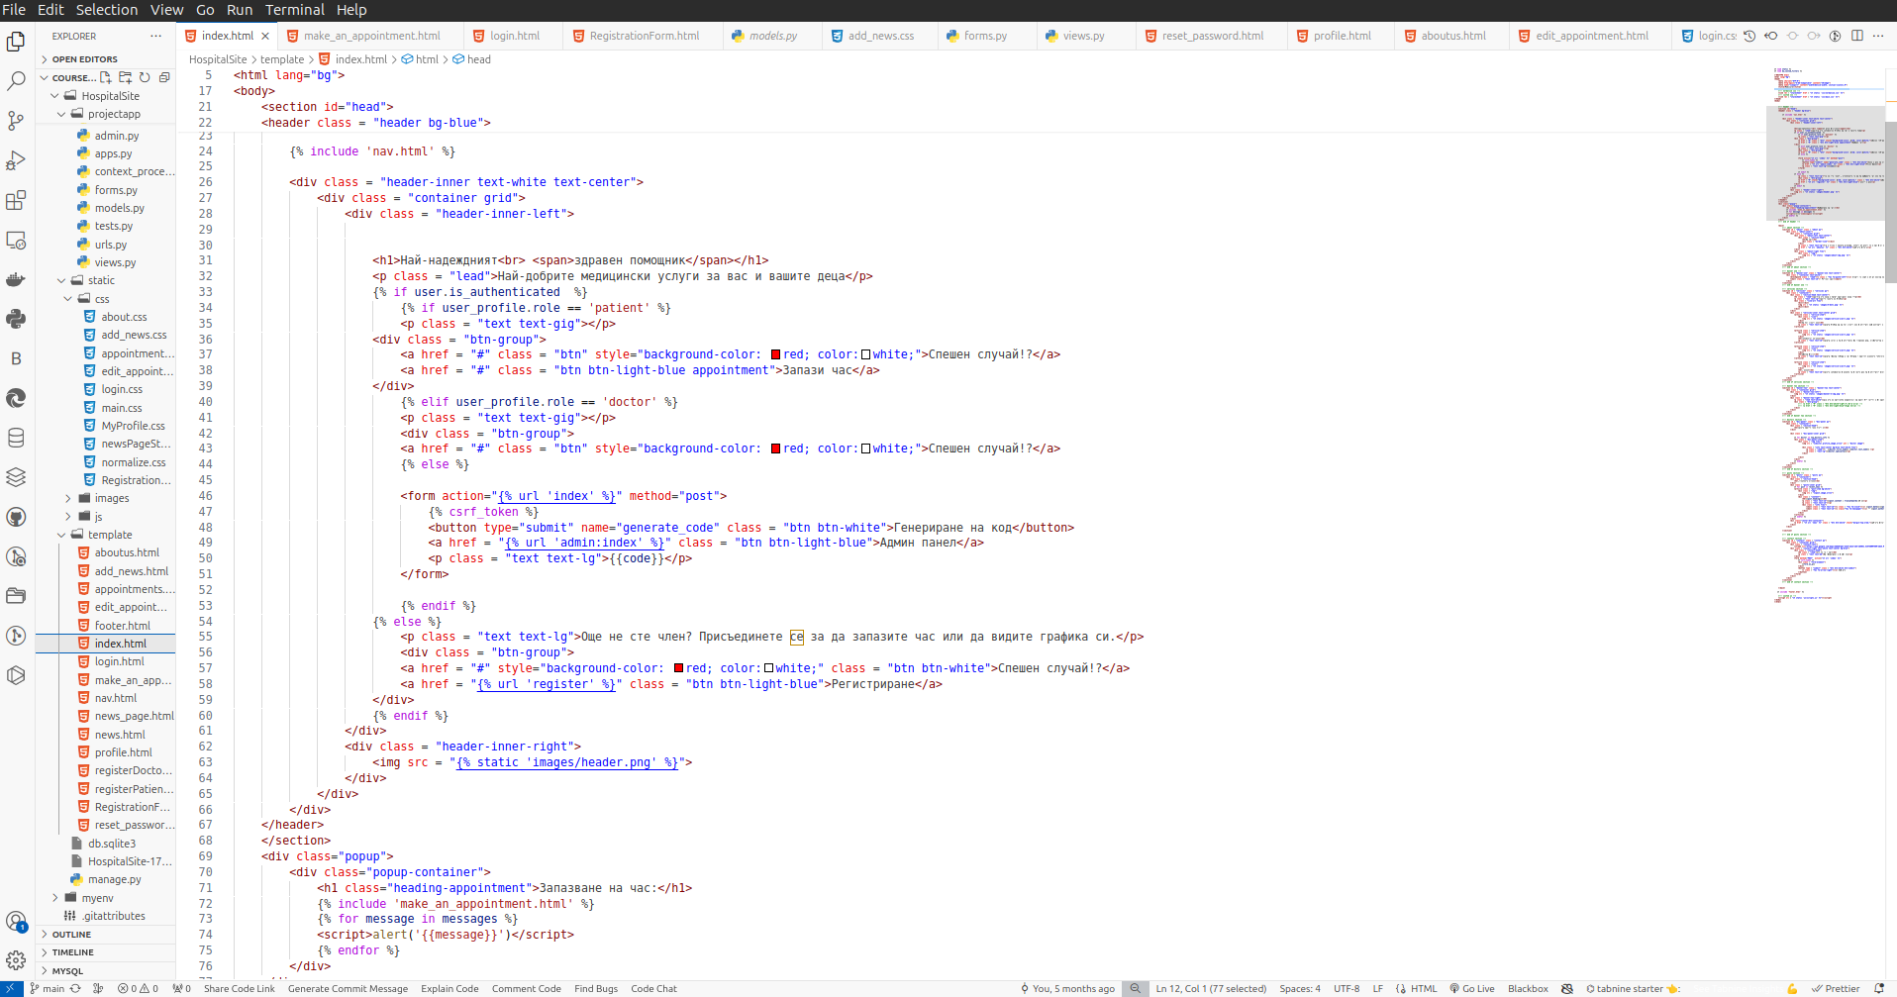Фиг.1.1 Начална страница на файл във VISUAL STUDIO CODE*

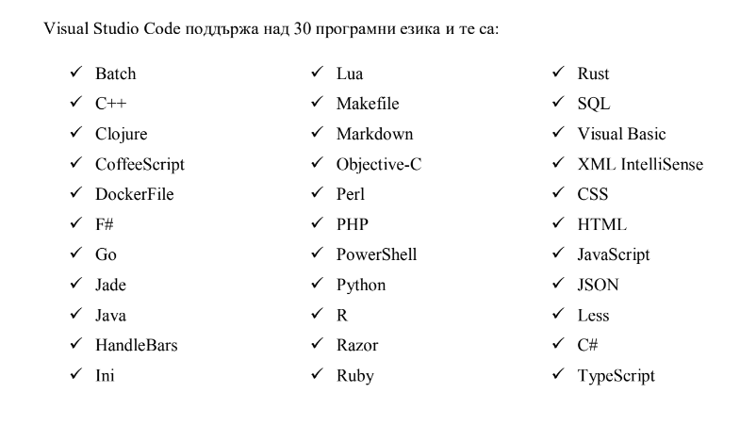

* **Използвани разширения (Extensions):**
  + Git History:
    - Разширение за проследяване и визуализация на историята на git комитите.



* + Django:
    - Разширение, което предоставя специфични за Django удобства като интелигентно допълване на код, управление на проекти и т.н.



* + Auto Rename Tag:
    - Автоматично преименува съпрягащи HTML/XML тагове в редактора, което улеснява разработката.



* + Bracket Pair Colorizer Toggler:
    - Разширение, което позволява визуално разграничаване на съвпадащи скоби чрез използване на различни цветове.



* + GitHub Pull Requests and Issues:
    - Разширение за управление на pull заявки и проблеми директно от VS Code, интегрирано с GitHub.



* + GitLens:
    - Разширение, което усилва вградените възможности на Git в Visual Studio Code с визуализации, авторство на линии и подробна история на комитите.



* + Pylance:
    - Разширение за Python, което предоставя бързо интелигентно допълване на код, грешки в реално време и други.



* + Python Indent:
    - Разширение, което помага за правилното подравняване и индентация на Python код, което е особено важно за езика.



**2. DBEAVER**

***DBeaver*** е универсален инструмент за управление на бази данни за Windows, Linux и macOS. Това е отворен софтуер, който поддържа всички популярни бази данни като MySQL, PostgreSQL, SQLite, Oracle и др. Предлага графичен интерфейс за ефективно управление на бази данни, изпълнение на SQL заявки и анализ на данни. DBeaver включва функции за редактиране на данни, транзакции с бази данни, визуализация на структури (ER диаграми) и поддръжка на разширения за допълнителни функции. Също така позволява персонализация, включително теми, настройки на потребителския интерфейс и плъгини, които разширяват възможностите му за работа с различни видове бази данни. DBeaver е мощно средство, предназначено както за разработчици, така и за администратори на бази данни, което улеснява комплексната обработка на данни и подобрява продуктивността при управлението на бази данни(Фиг. 1.2).

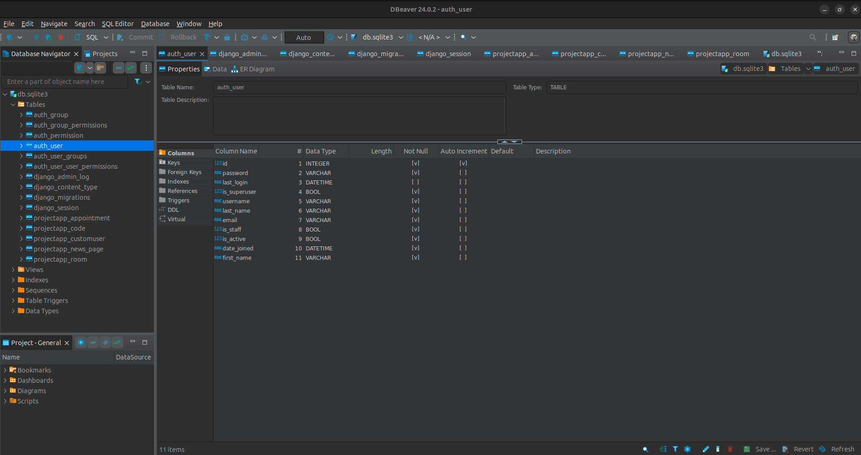

*Фиг.1.2 Начална страница на файл във DBeaver*

1. **За какво се използва DBeaver:**

* **Управление на бази данни:**
  + Поддържа свързването с множество бази данни като MySQL, PostgreSQL, Oracle, SQL Server, SQLite, и многи други.
  + Позволява извършването на рутинни административни задачи като създаване, модифициране, и изтриване на бази данни, таблици, индекси и други обекти в базата данни.
* **Изпълнение и тестване на SQL заявки:**
  + Предоставя разширен SQL редактор с поддръжка на автоматично допълване, подсветка на синтаксиса, и други полезни функции, които улесняват писането на код.
  + Позволява бързо тестване и оптимизация на SQL заявки.
* **Анализ и визуализация на данни:**
  + Включва инструменти за визуализация като генератори на ER (Entity-Relationship) диаграми, които помагат в анализа и разбирането на структурите на базите данни.
  + Предоставя функционалности за изготвяне на отчети, които могат да бъдат използвани за анализ на данните.
* **Миграция и синхронизация на данни:**
  + Облекчава процеса на миграция на данни между различни бази данни или версии на бази данни.
  + Поддържа синхронизация на структурите на базите данни и данните, което е полезно при работа в екип или при обновления на системи.
* **Работа с бази данни в реално време:**
  + Позволява мониторинг на активните процеси в базата данни, което е особено полезно за бази данни с висока производителност и големи обеми от транзакции.
* **Персонализация и плъгини:**
  + Интерфейсът на DBeaver може да бъде персонализиран с различни теми, настройки и разширения, които улесняват и оптимизират работата с програмата.
  + Поддържа инсталирането на допълнителни плъгини за специфични бази данни или задачи, увеличавайки неговата функционалност и адаптивност.

**III. Съществуващи сайтове по темата:**

1. [***https://pirogov.eu/bg/***](https://pirogov.eu/bg/)
2. ***https://superdoc.bg/***

# Глава 2 Теоретична част

I. Структура на директориите на проекта

Проекта е разположен в директория, като в нея се съдържа отделните файлове

отговарящи за неговата работа, както следва :

В избрана от потребителя папка /директория/ на компютъра се намира всяка една

страница от менюто на уебсайта

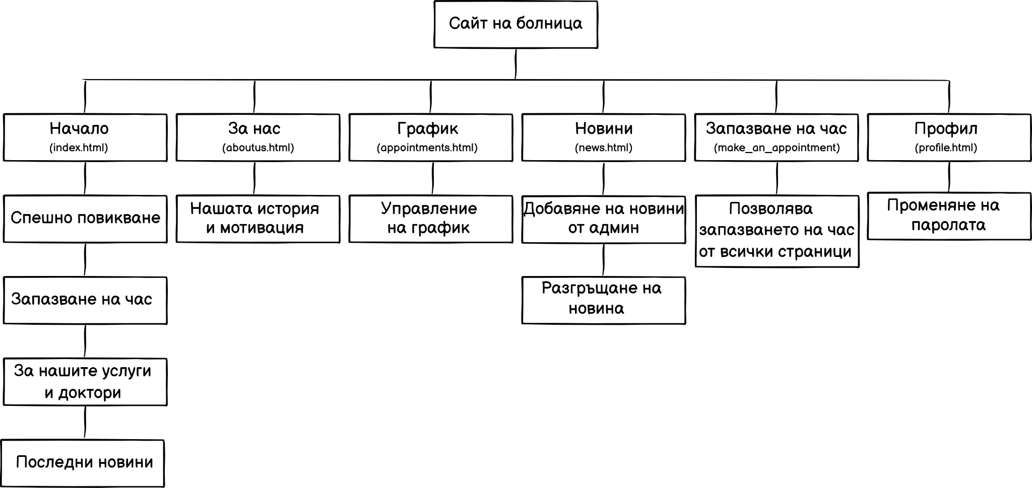

*Фиг.2.1 SItemap на проекта*

**2. Структура на уеб страници на уебсайта:**

* **Начална станица**

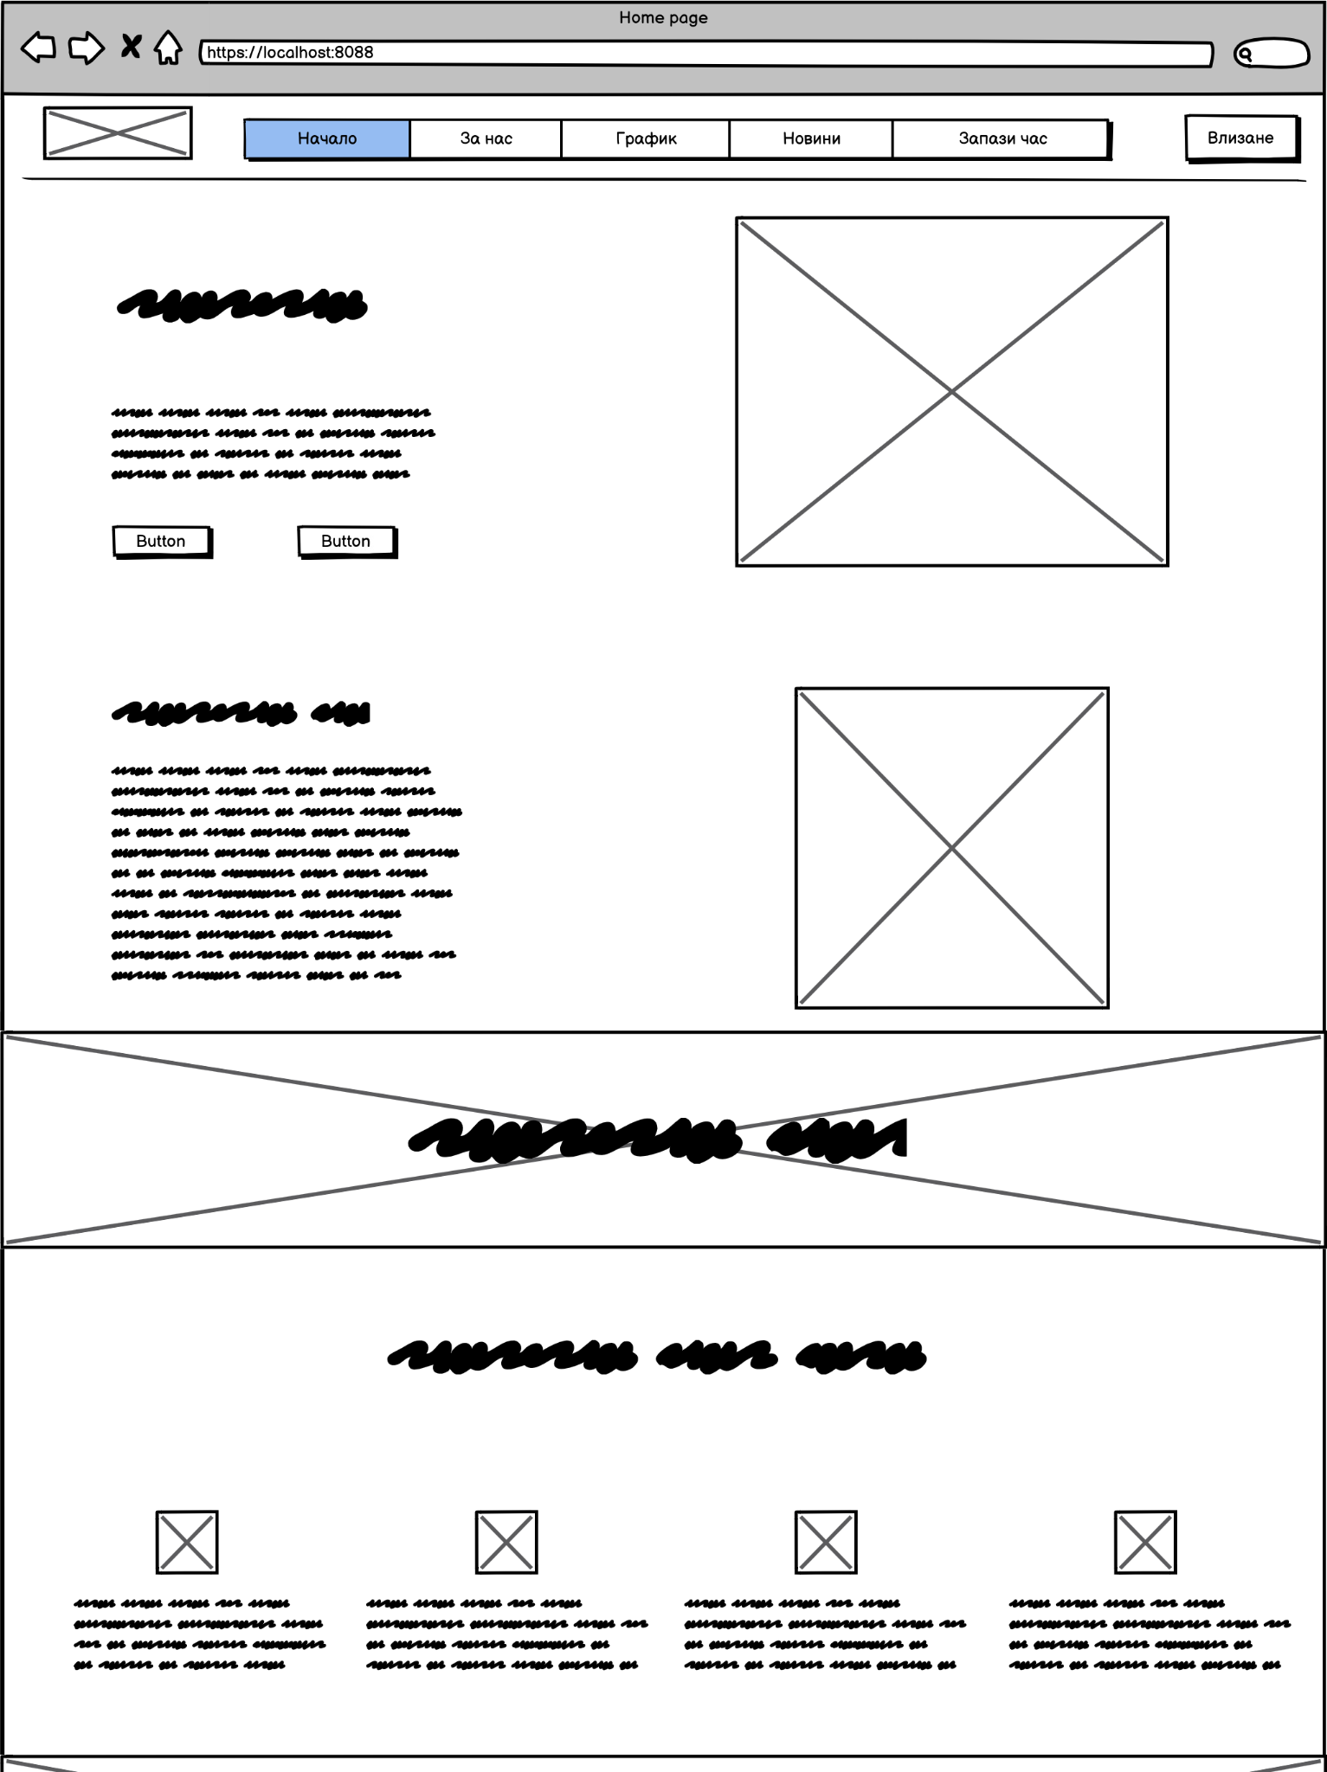

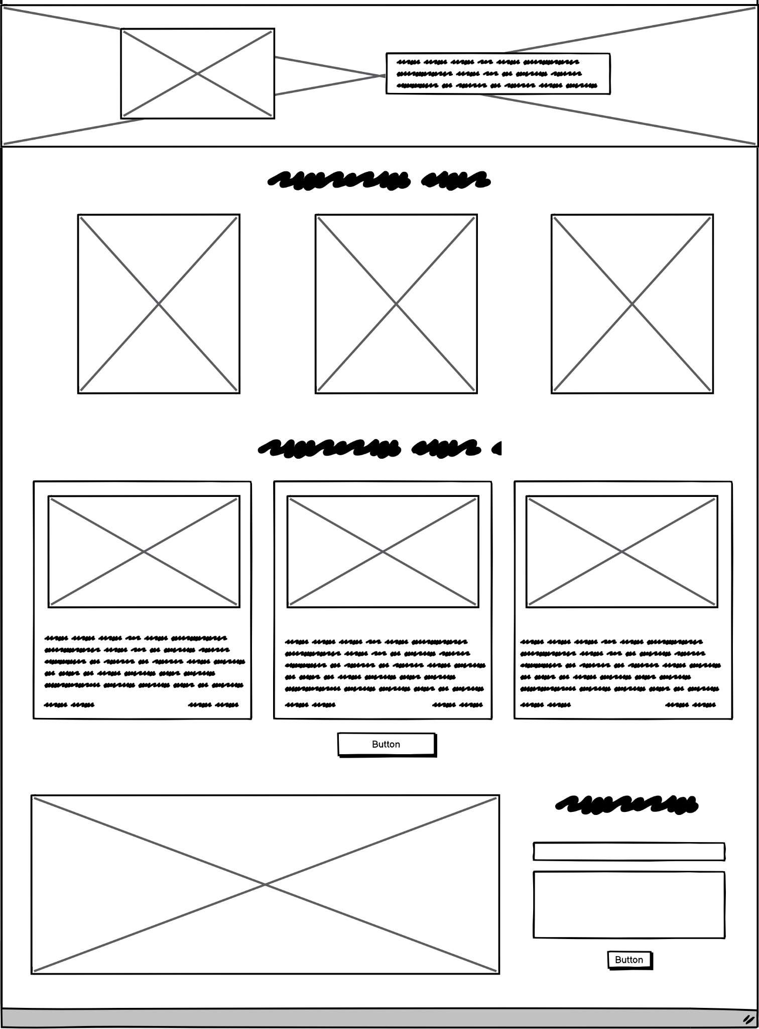

*Фиг.2.2 Начална страница*

* **За нас**

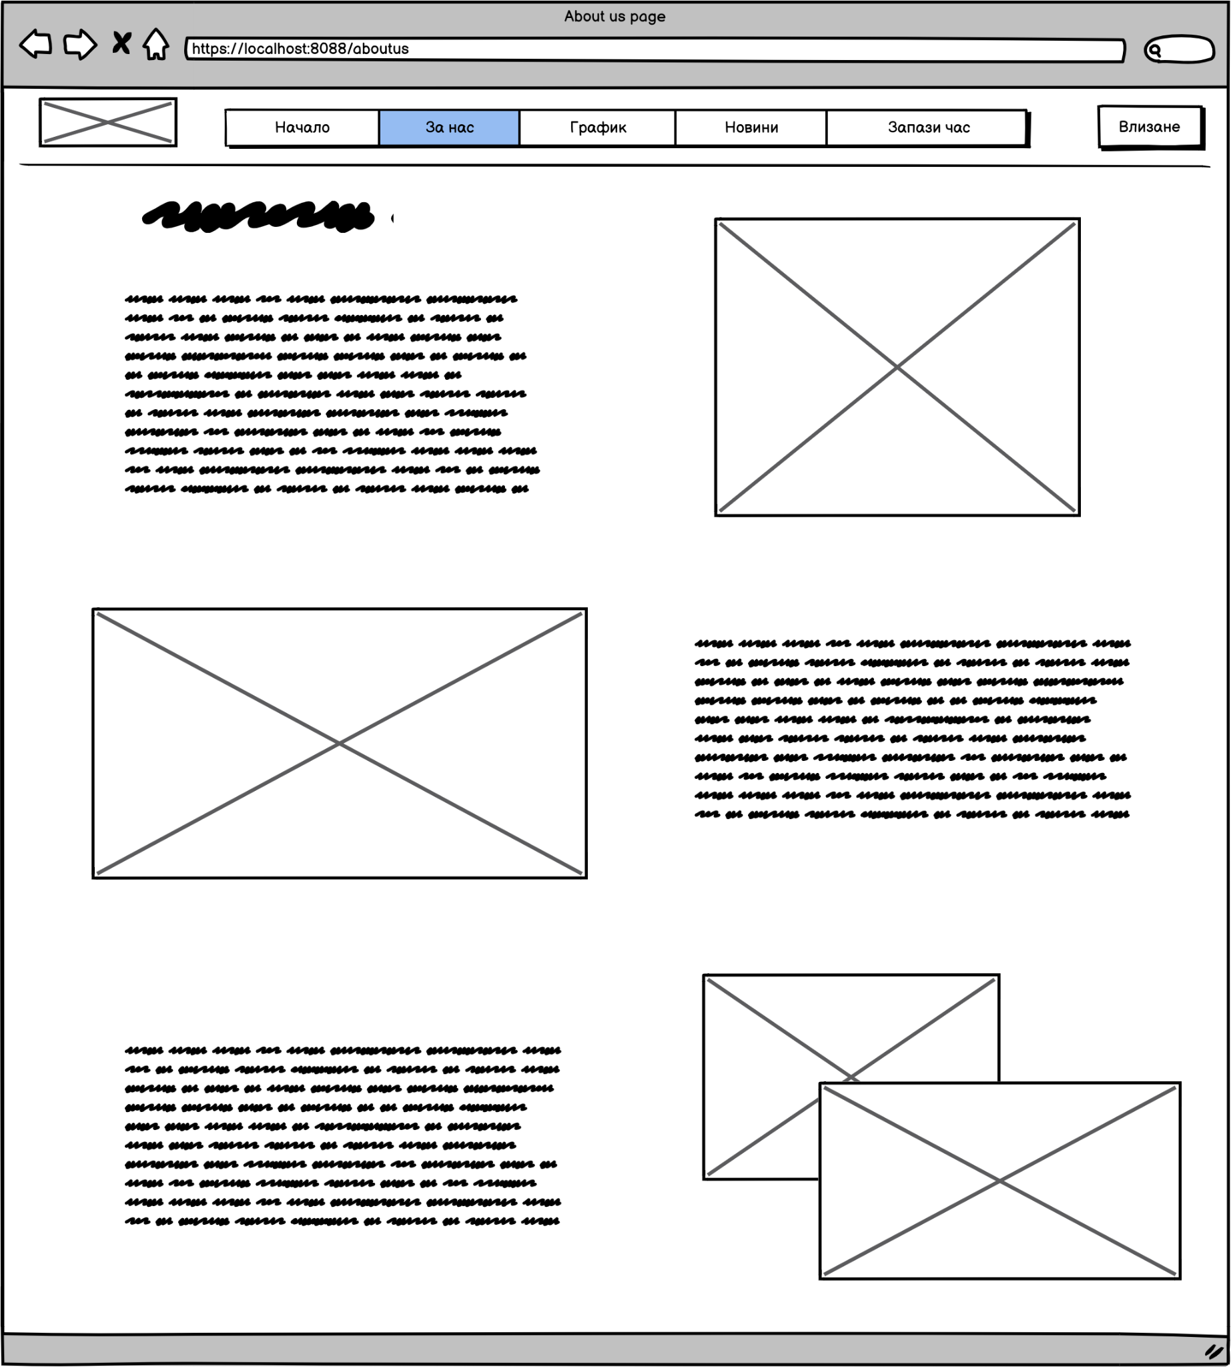

*Фиг.2.3 За нас страница*

* **График**

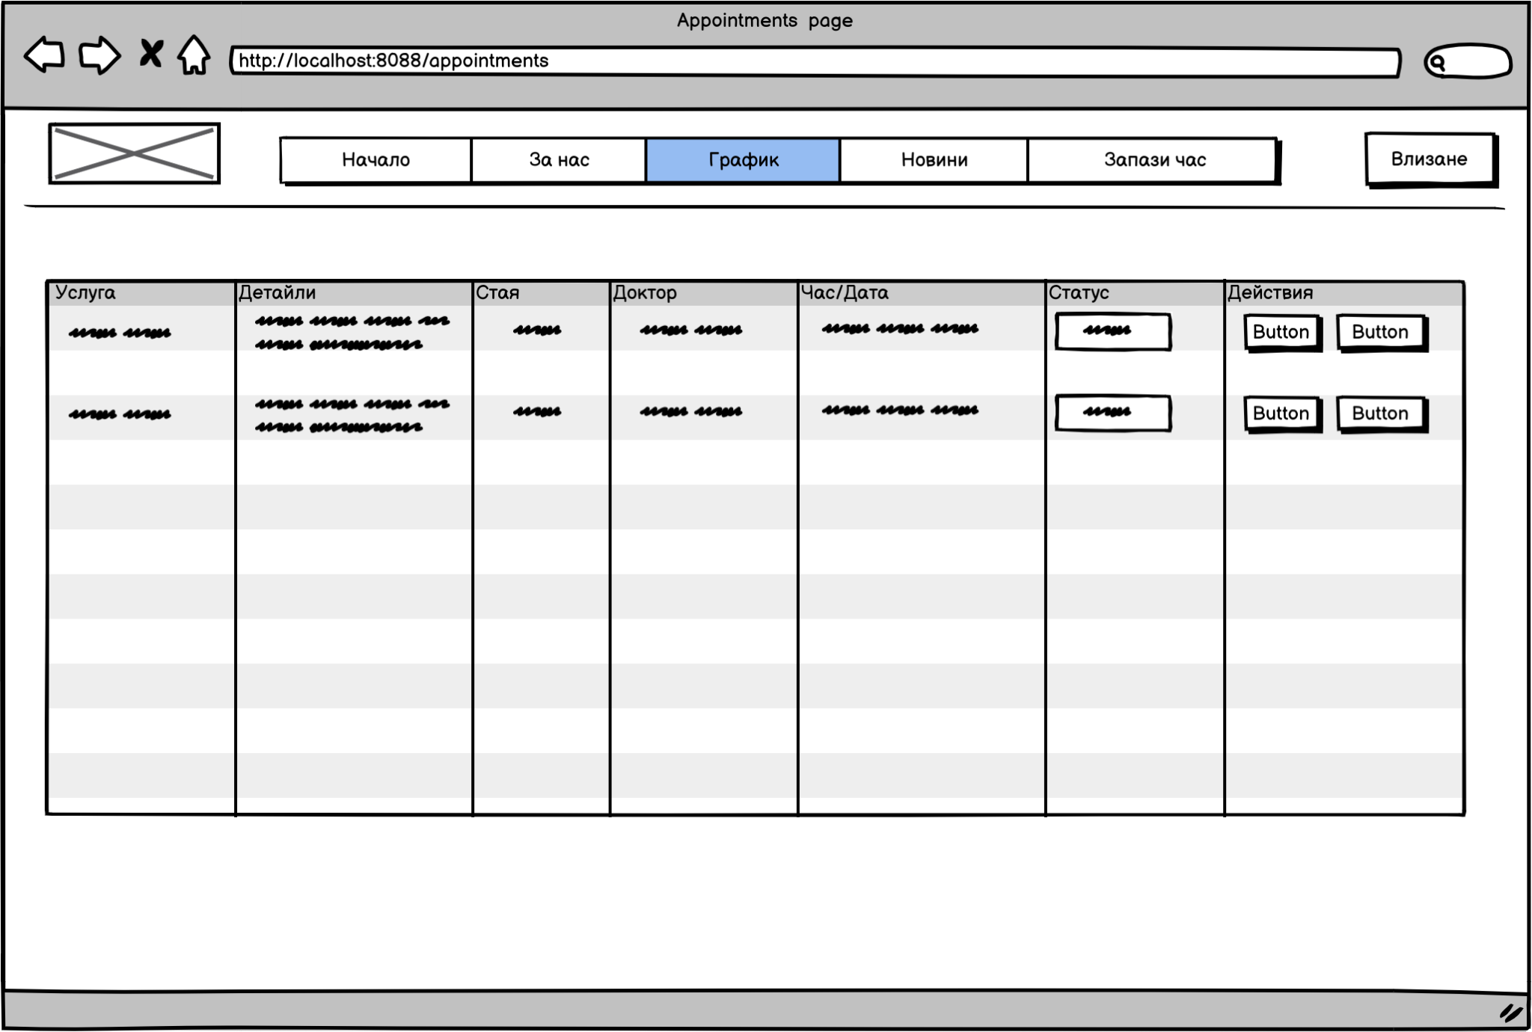

*Фиг.2.4 График страница*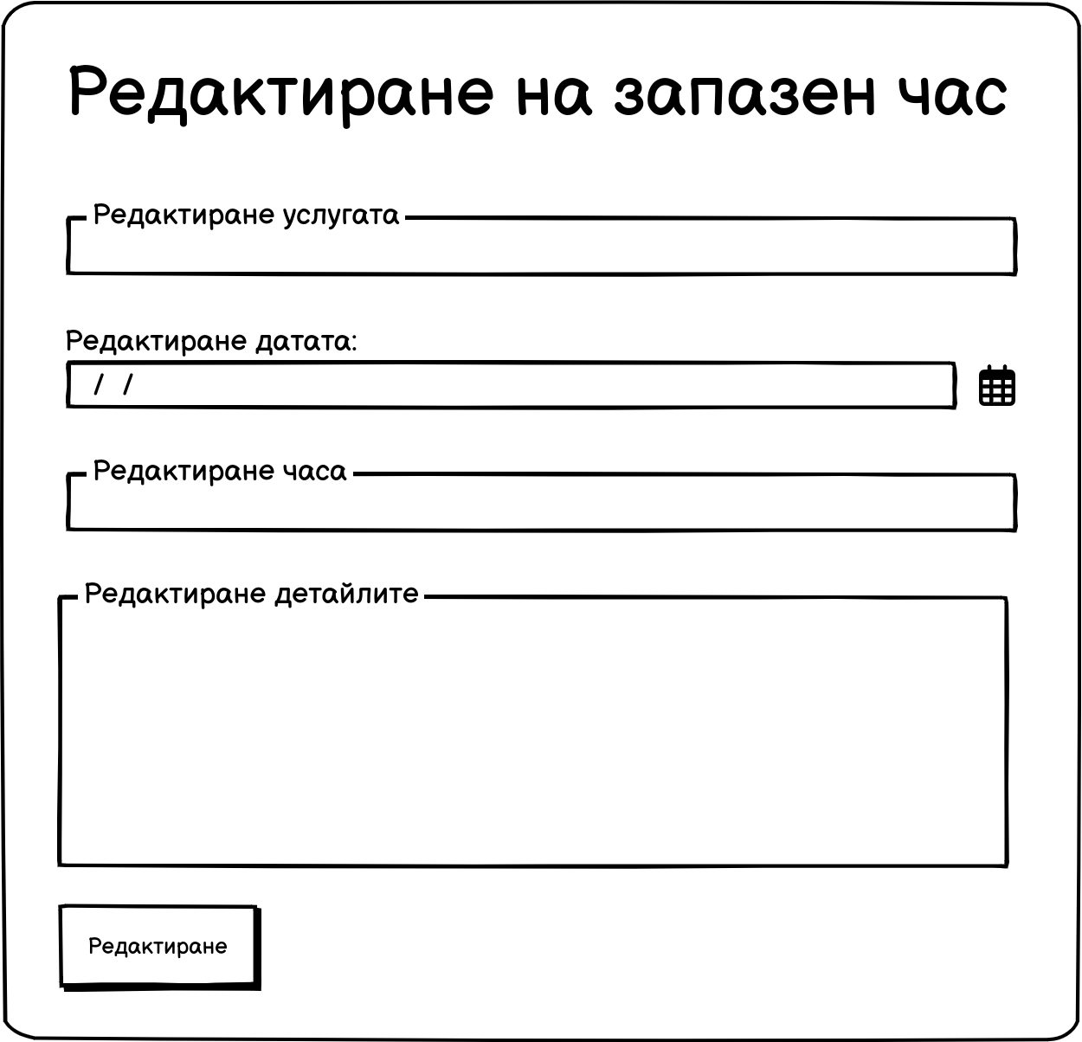

*Фиг.2.5 Страница за редактиране на запазен час*

* **Новини**

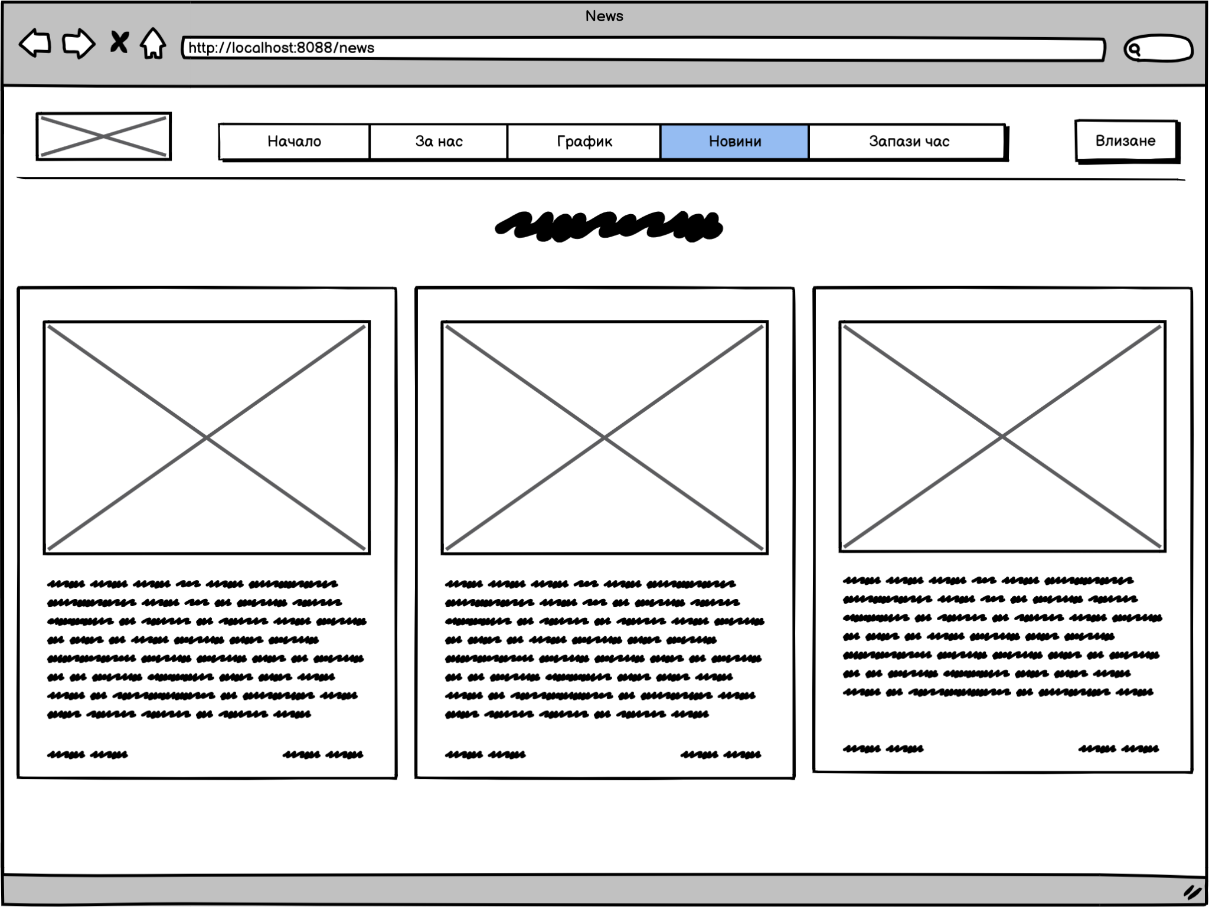

*Фиг.2.6 Страница с новини*

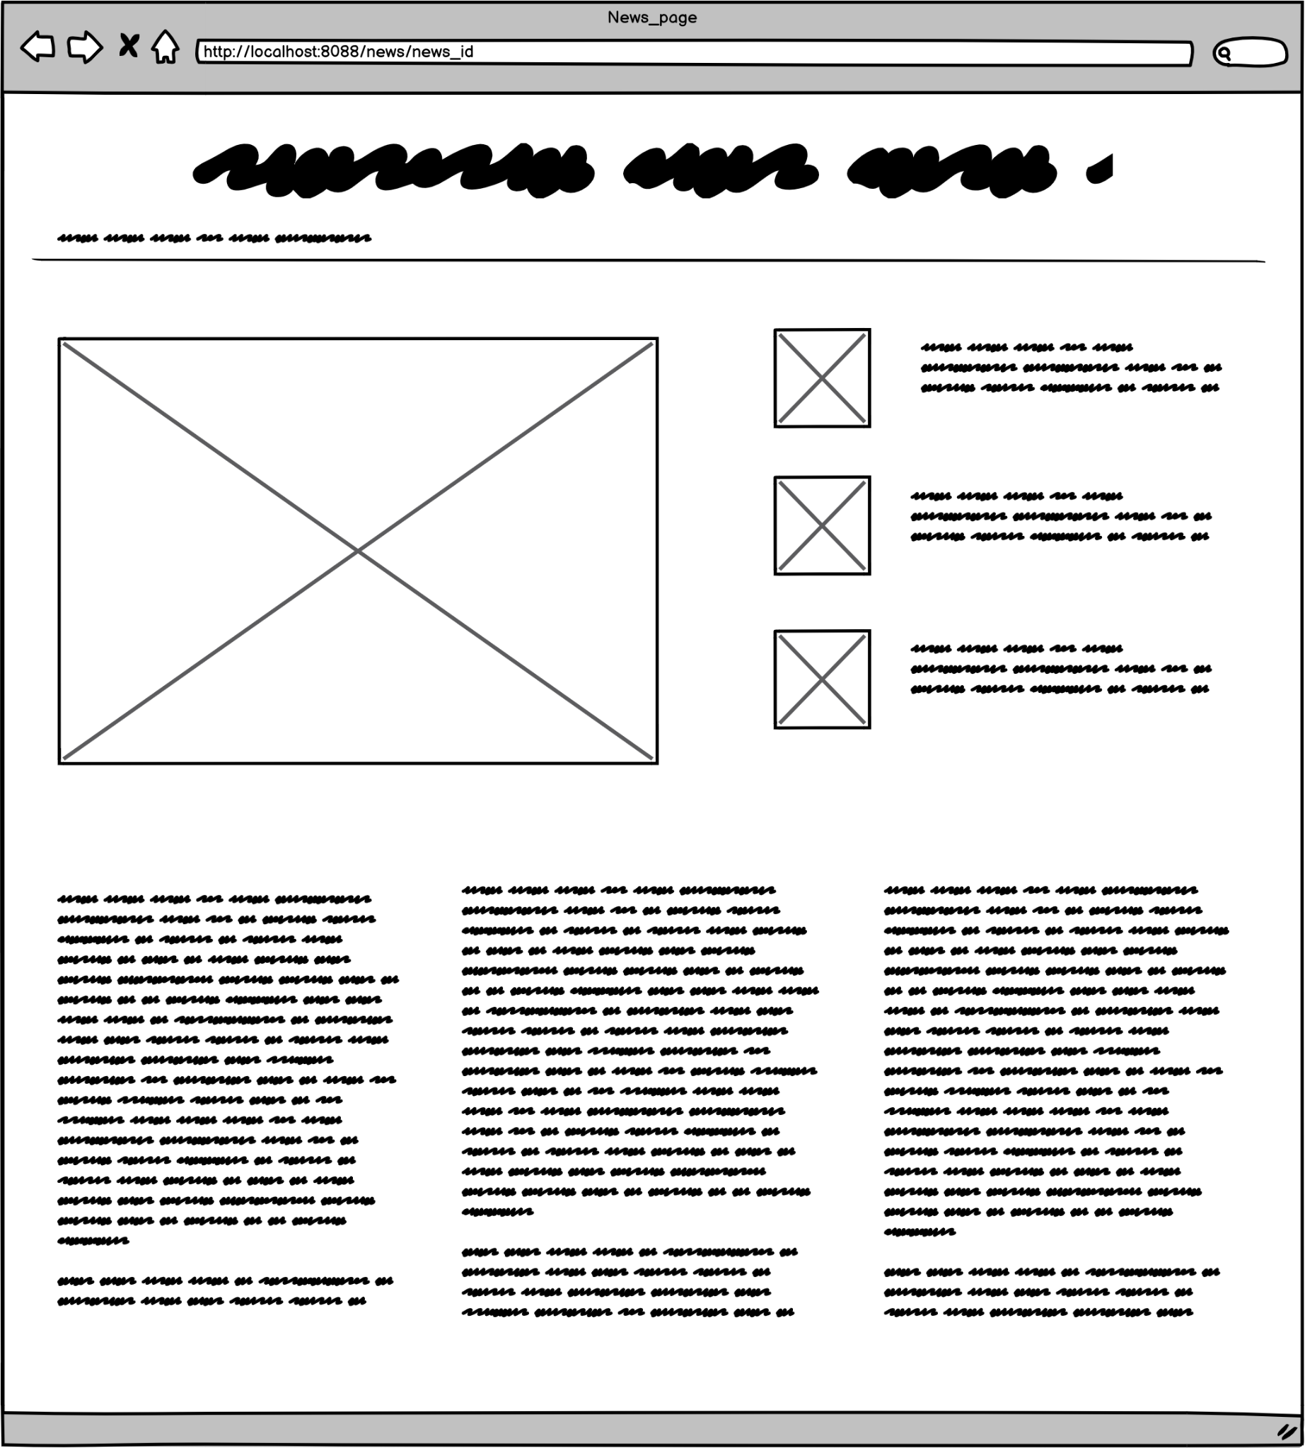

*Фиг.2.7 Страница с разгърната новина*

*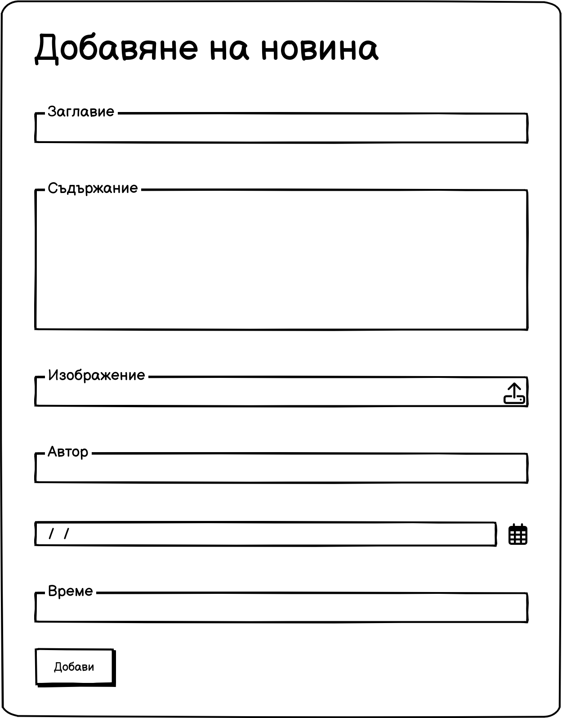Фиг.2.8 Страница за добавяне на новини*

* **Запазване на час**

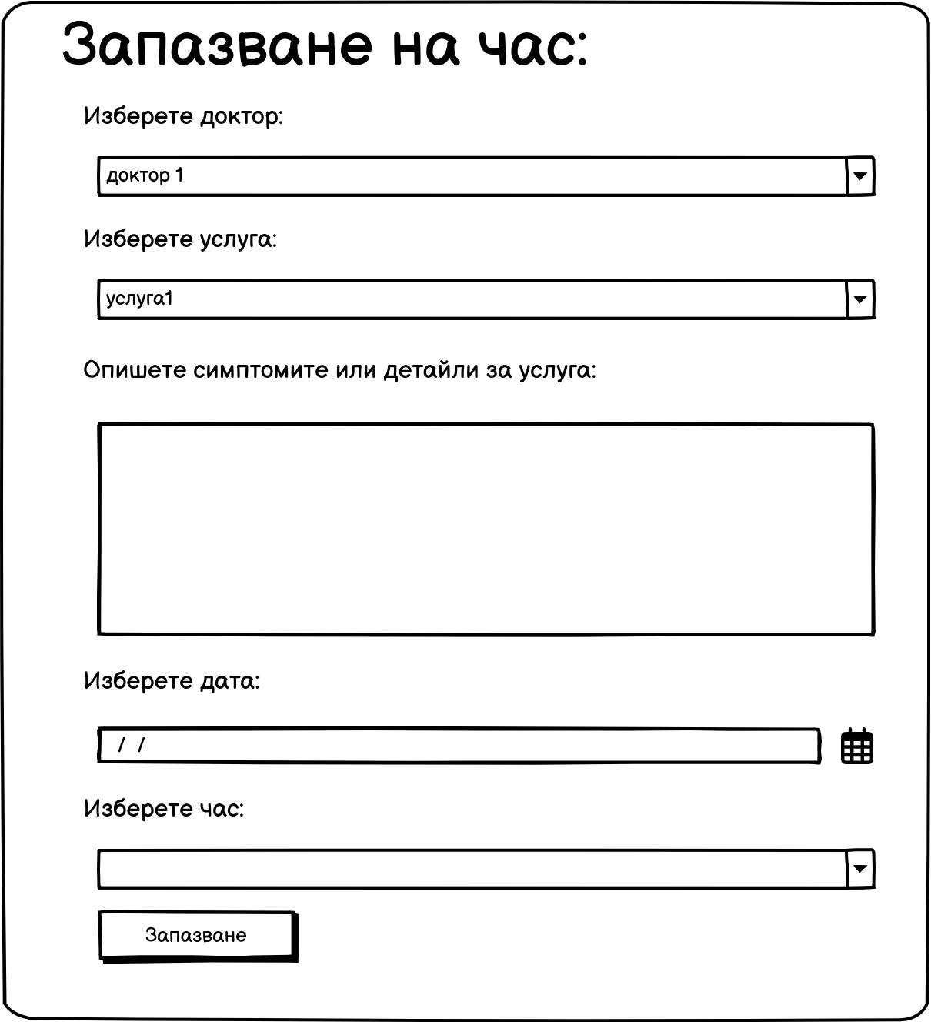

*Фиг.2.9 Форма за запазване на час*

* **Страница за регистриране**

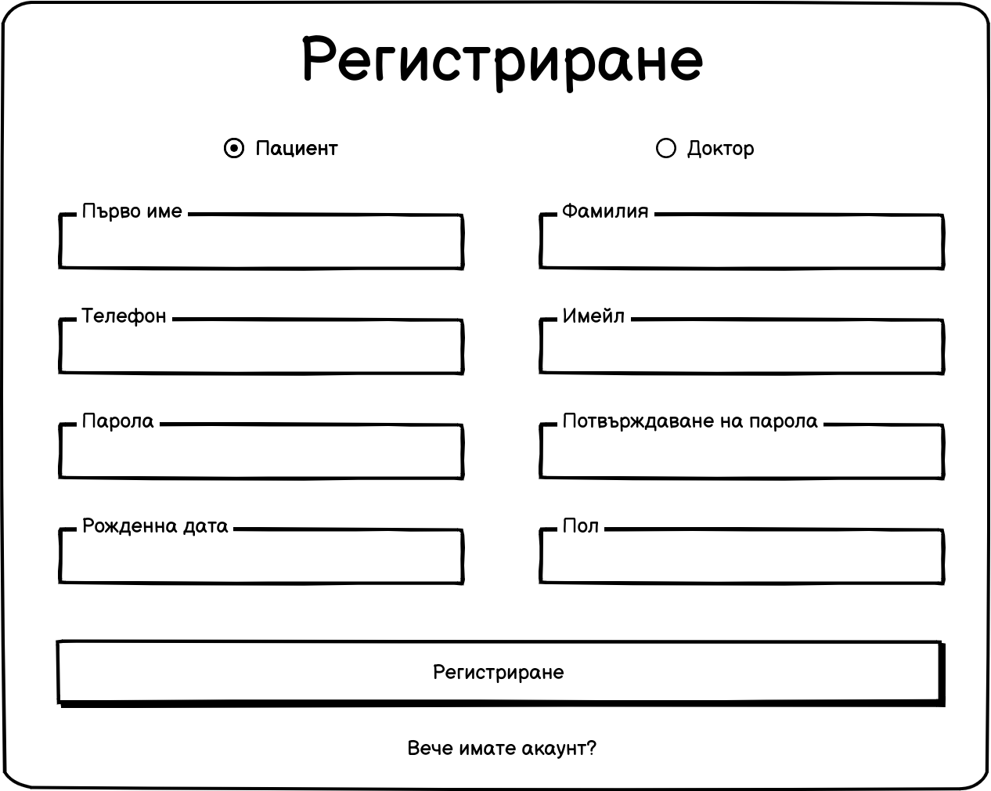

*Фиг.2.10 Страница за регистриране*

* **Страница за влизане**

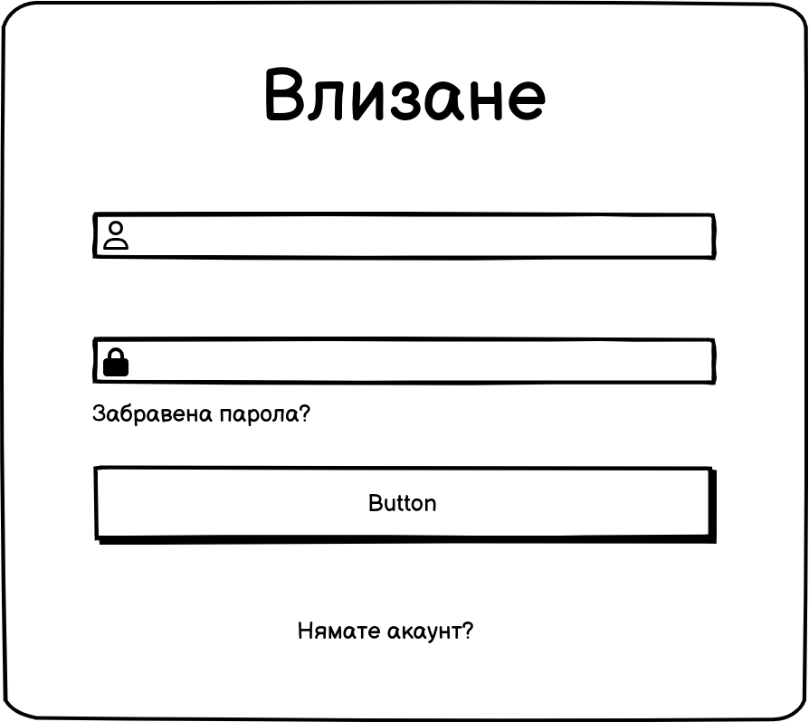

*Фиг.2.11 Страница за влизане*

* **Забравена парола**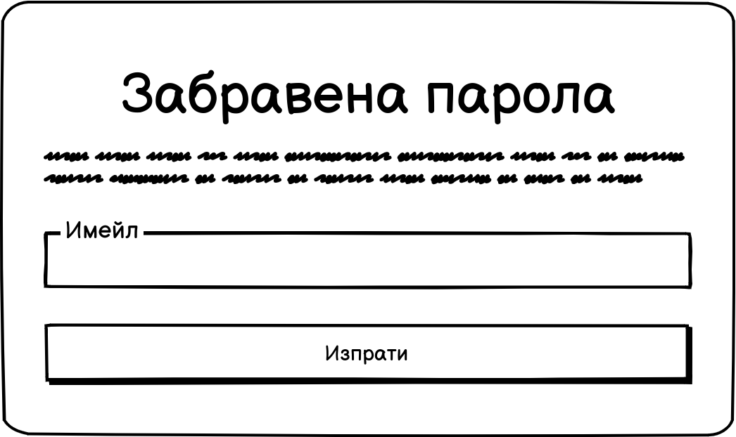

*Фиг.2.12 Страница за забрaвена парола*

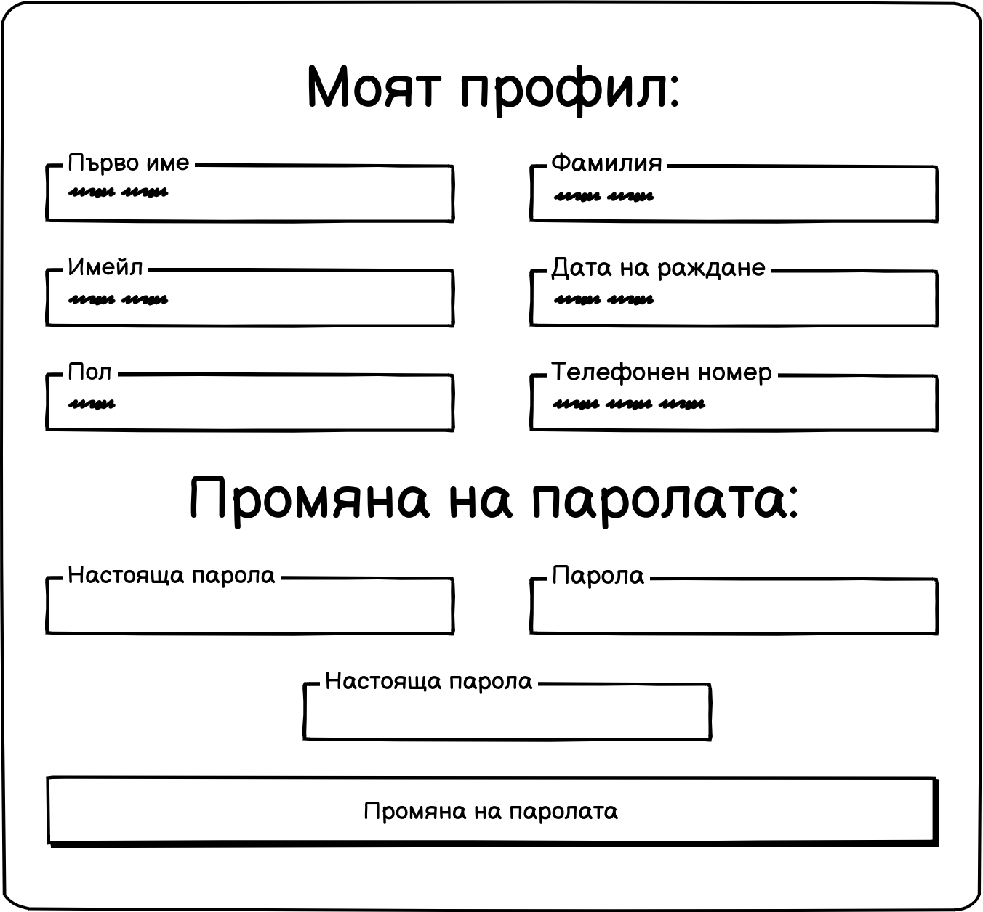

*Фиг.2.13 Страница на профил*

# Глава 3 Инженерно решение на поставената задача

**1. Основни функции на кода**

От своя страна в папката HospitalSite се намират основните файлове които

отговарят за дейността на уебсайта, а именно :

├───📁 HospitalSite/

│ ├───📁 __pycache__/

│ │ └───...

│ ├───📄 __init__.py

│ ├───📄 asgi.py

│ ├───📄 settings.py

│ ├───📄 urls.py

│ └───📄 wsgi.py

├───📁 media/

│ └───📁 images/

│ └───...

├───📁 projectapp/

│ ├───📁 __pycache__/

│ │ └───...

│ ├───📁 migrations/

│ │ └───...

│ ├───📁 templatetags/

│ │ └───...

│ ├───📄 __init__.py

│ ├───📄 admin.py

│ ├───📄 apps.py

│ ├───📄 context_processors.py

│ ├───📄 forms.py

│ ├───📄 models.py

│ ├───📄 tests.py

│ ├───📄 urls.py

│ └───📄 views.py

├───📁 static/

│ ├───📁 css/

│ │ └───...

│ ├───📁 images/

│ │ └───...

│ └───📁 js/

│ └───...

├───📁 template/

│ ├───📄 RegistrationForm.html

│ ├───📄 aboutus.html

│ ├───📄 add_news.html

│ ├───📄 appointments.html

│ ├───📄 edit_appointment.html

│ ├───📄 footer.html

│ ├───📄 index.html

│ ├───📄 login.html

│ ├───📄 make_an_appointment.html

│ ├───📄 nav.html

│ ├───📄 news.html

│ ├───📄 news_page.html

│ ├───📄 profile.html

│ ├───📄 registerDoctor.html

│ ├───📄 registerPatient.html

│ └───📄 reset_password.html

├───📄 db.sqlite3

└───📄 manage.py

*Фиг.3.1 Файлова система*

На всяка една страница се съдържа кодът във файлът nav.py, който е самия

навигационна лента. Също това на *Фиг. 3.1* е показана папката css, където са стилизиращите файлове за всеки html файл.

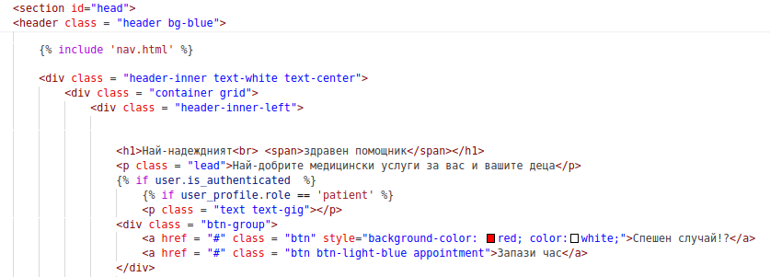

*Фиг.3.2 Код на хедър на начална страница (index.html)*

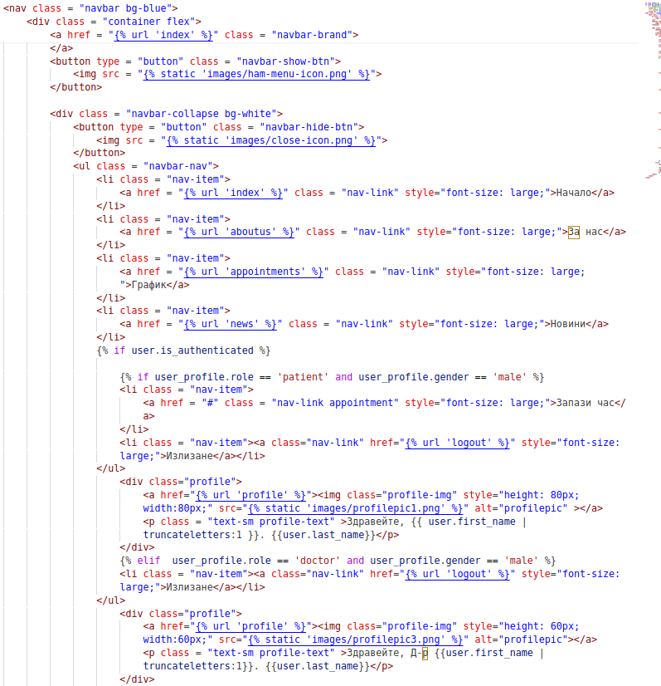

*Фиг.3.3 Код нa лента за навигация (nav.html)*

На *Фиг.3.2* е показан кода за хедъра на началната страница, където са бутоните за запазване на “Спешен случай” и “Запазване на час”, като “Запазване на час” може да се достъпи само ако потребител е регистриран. В index.html също е добавен nav.html, където е кода за лентата за навигация, показан на Фиг.3.3. Който е добавен на всяка страница чрез include.

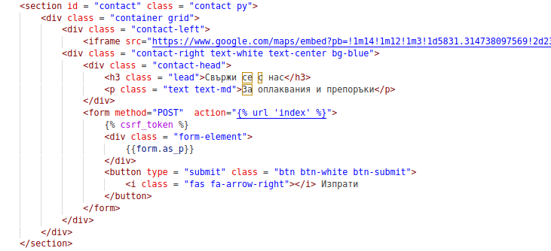

*Фиг.3.4 Код нa контакт форма на начална страница (index.html)*

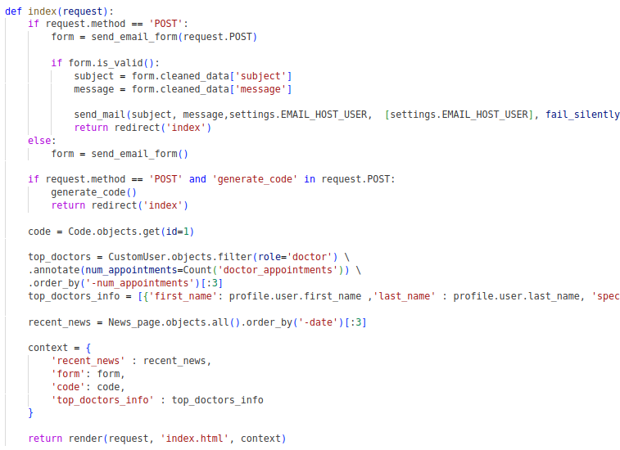

*Фиг.3.5 Код нa контакт форма на начална страница (index.html)*

Форма за контакт и карта с локация(добавена с iframe) показани на Фиг.3.4. Контакт формата се обработва от функцията index() във файла views.py. Функцията е показана на Фиг 3.5.

# 

*Фиг.3.6 Код за добавяне на форма за запазване на час на всички страници на проекта (make_an_appintment.html)*

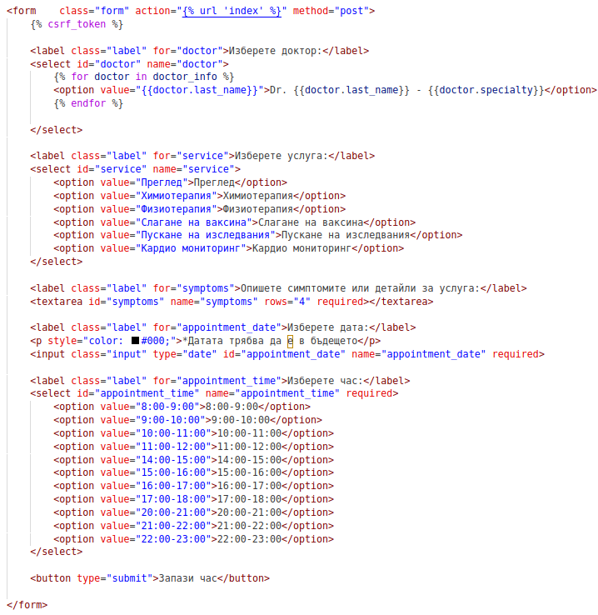

*Фиг 3.7 Код за форма за запазване на час*

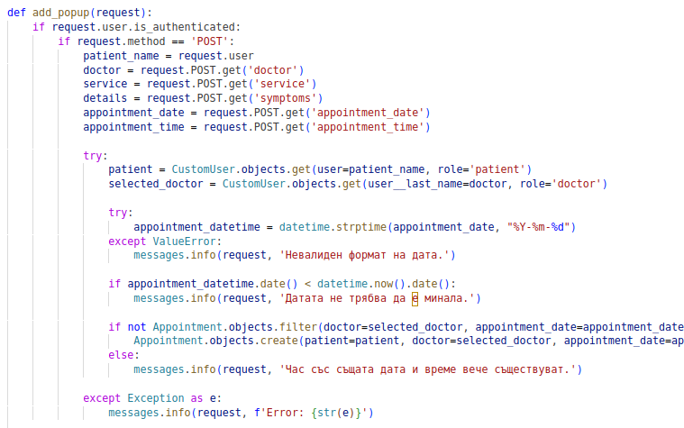

*Фиг 3.8 Код за обработване на форма за запазване на час*

Кода за форма за запазване на час показан в *Фиг.3.7* се изпълнява във функцията add_popup() във файла context_processors.py(*Фиг.3.8*), който се рендърва на всяка страница от проекта. Като html добавянето на make_an_appointment.html е показано на *Фиг.3.6.*

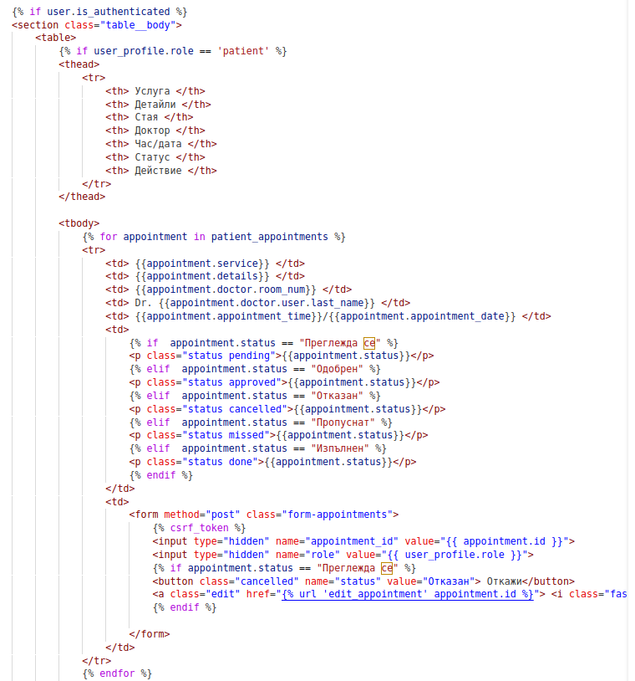

Фиг.3.9 Код за показване на запазени часове

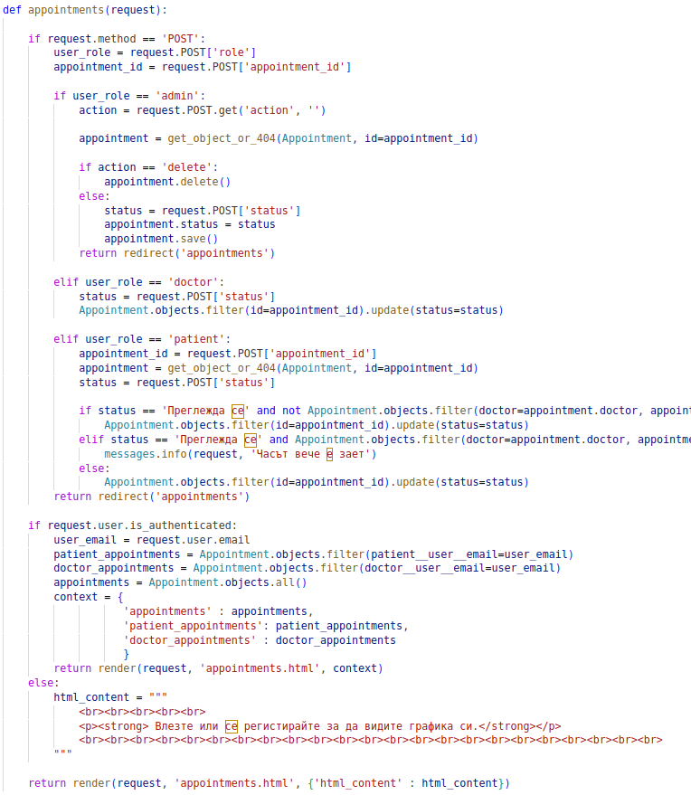

*Фиг.3.10 Код за показване на запазени часове*

В *Фиг.3.9* е показан кода за показване на запазени часове чрез него пациентите могат да виждат запазените си часове и да ги променят и отказват, ако са със статус “Преглежда се”. А докторите също могат да виждат часовете си както и да променят статуса им, но не и да ги променят. Показването и разделянето на часовете се прави от кода на *Фиг.3.10.*

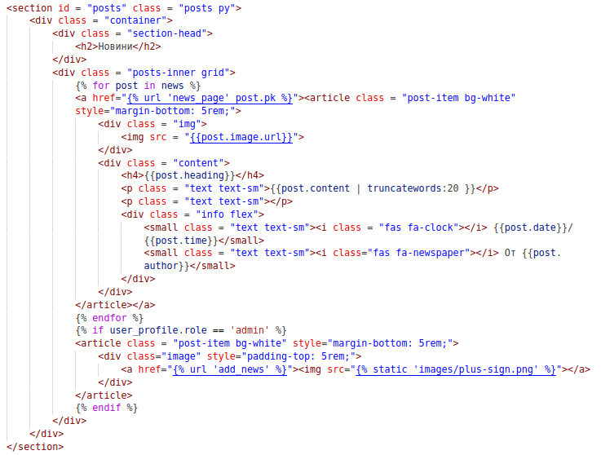

*Фиг.3.11 Код за новините на сайта*

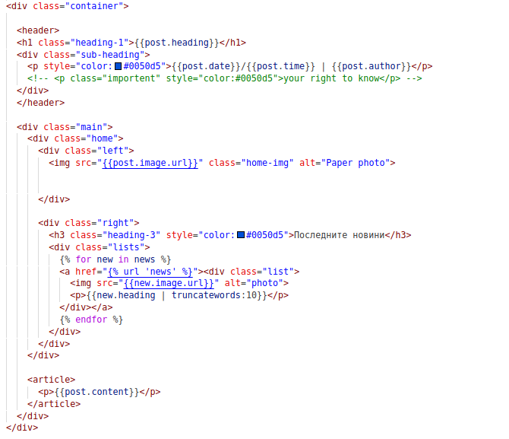

*Фиг.3.12 Код за разгърната новина*

Кода за показване на новините показан на *Фиг.3.11 се осъществява с една заявка към базата данни(News_page.objects.all().order_by('-date')), която взима всички обекти и ги нарежда по най-скорошна дата. При натискане на блок с новина тя се разгъва на цялата страница чрез block content, кода за разгърнатата страница е показан на Фиг.3.12*.

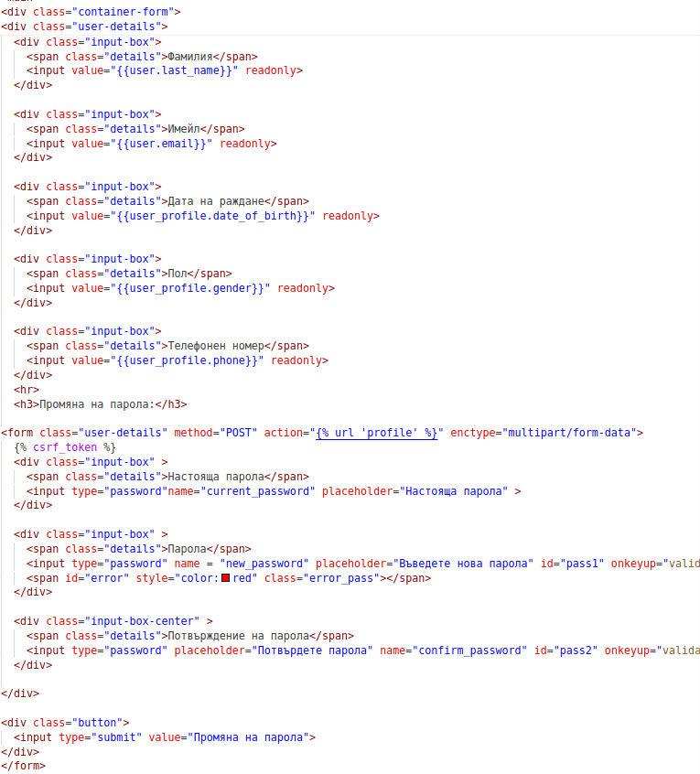

*Фиг.3.13 Код за профил на регистрирал се потребител*

Кода на профила показан на *Фиг.3.13* позволява преглеждане на информацията за потребителя и дава възможност за променяне на паролата чрез функцията profilePage във файла views.py.

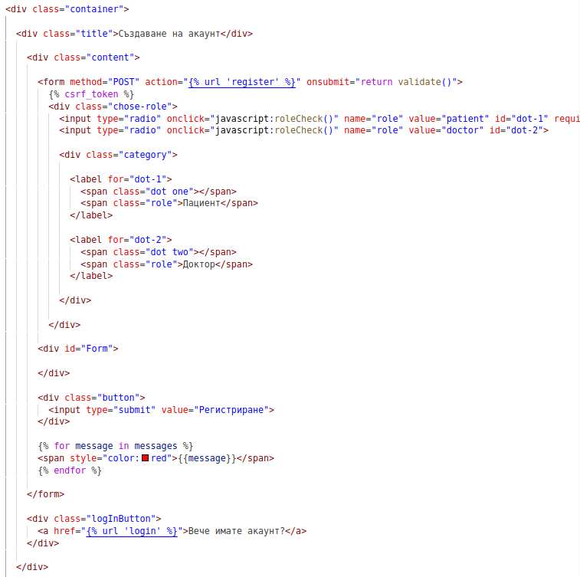

*Фиг.3.14 Форма за регистриране се потребител*

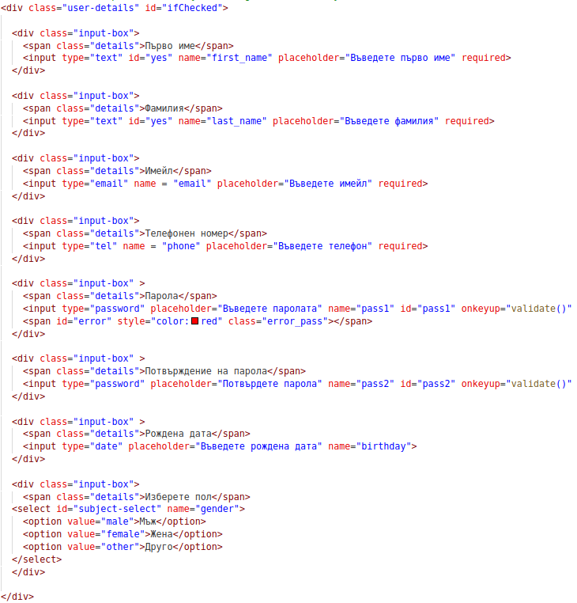

*Фиг.3.15 Код за регистриране се пациент*

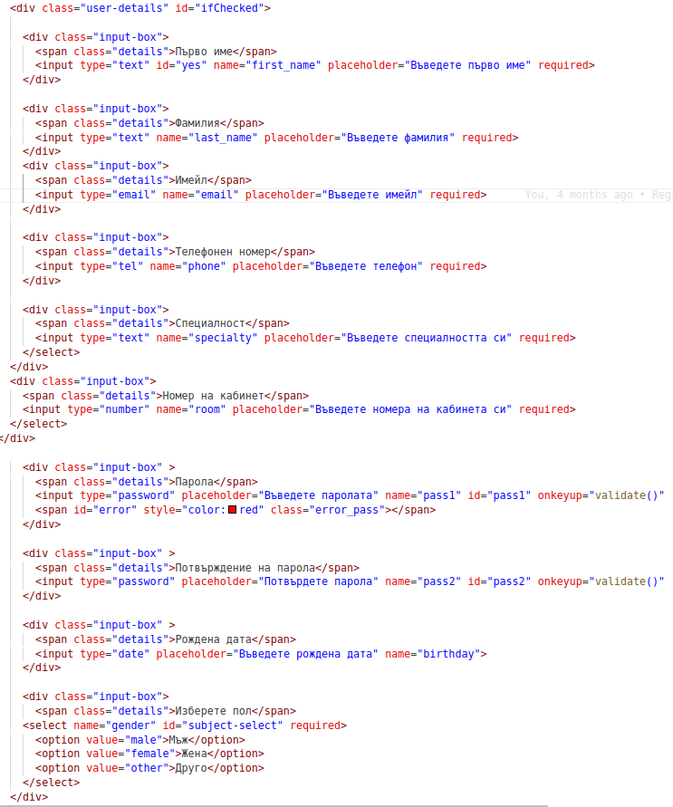

*Фиг.3.16 Код за профил на регистриране се доктор*

Кода на *Фиг.3.14* е формата където се избира като какъв потребител ще се регистрирате чрез 2 радио бутона се избира между формата за регистриране на пациент(*Фиг.3.15*) и на доктор(*Фиг.3.16*). Като не всеки може да се регистрира като доктор, могат само одобрените доктори от болницата, на който се дава код (за всеки различен), който се генерира от админ по време на регистрацията.

**3. Структура на базaта данни и таблиците в нея**

Базата данни на проекта се наричa db.sqlite3(*Фиг.3.17*), и съдържа следните таблици

и полета във всяка от тях, както следва :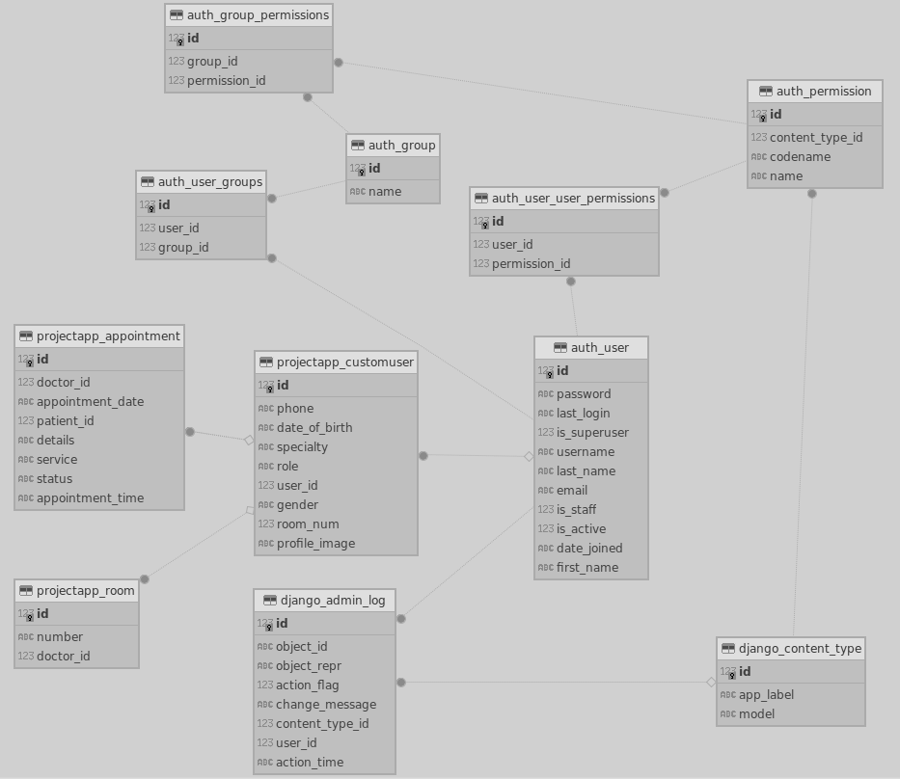

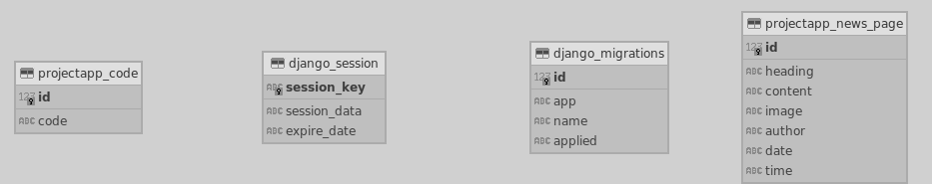

# 

# 

# 

# 

# 

# 

# 

# 

# 

# 

# 

# 

*Фиг.3.17 ER - диаграма на базата данни db.sqlite3*

*Фиг.3.17* представя ER (Entity-Relationship) диаграма на база данни, използвана в уеб сайт, създаден с Django, който е популярен високо ниво web framework на Python. ER диаграмата показва структурата на базата данни и взаимоотношенията между различните таблиците. Ето общ опис на някои ключови компоненти:

- **auth_user**: Стандартна Django таблица, която съхранява информация за потребителите. Включва полета като id, password, last_login, is_superuser, username, first_name, last_name, email, is_staff, is_active и date_joined.

- **auth_group**: Таблица за групите на потребителите, съдържаща id и name.

**- auth_permission**: Съдържа данни за разрешенията, като id, name, и content_type_id (който свързва разрешението с определен модел или 'content type').

**- auth_user_groups и auth_user_user_permissions**: Тези връзки позволяват множество потребители да бъдат асоциирани с множество групи и разрешения съответно.

**- django_admin_log**: Записва действията на администраторите в административния интерфейс на Django, като например редакции на записи.

**- django_content_type**: Таблица, която съхранява информация за различните модели (или "content types") използвани в системата.

**- django_session**: Управлява сесиите на потребителите в уеб приложението.

**- django_migrations**: Записва всички миграции (промени) направени в базата данни, като всяка миграция има уникален id.

**- projectapp_appointment**: Таблица, свързана с приложението, управлява записи за назначения или срещи с полета като id, doctor_id, patient_id, appointment_date, details, service, status, и appointment_time.

**- projectapp_customuser**: Персонализирана потребителска таблица за специфични нужди на сайта с полета като phone, date_of_birth, gender, и други.

**- projectapp_room**: Таблица, предназначена да съхранява информация за стаите, ако това е за медицинско приложение, вероятно стаи за прегледи или лечение.

**- projectapp_news_page**: Таблица за управление на новинарските страници с полета като heading, content, image, author, date, и pub_date.

Във всяка таблица, id полетата служат като уникален идентификатор за записите. Полетата, които започват с fk означават "foreign key" (чужд ключ) и служат за свързване на записите в една таблица с тези в друга. Полетата с префикс m2m означават "many-to-many" връзки, показващи отношения, при които множество записи в една таблица могат да бъдат свързани с множество записи в друга.

* **Връзки в базата данни**
  + auth_user е в центъра на системата за управление на потребителите и има следните връзки:
    - С auth_user_groups чрез user_id (чужд ключ) за да идентифицира групите, към които принадлежи всеки потребител.
    - С auth_user_user_permissions също чрез user_id за да определи специфични разрешения на потребителя.
    - С django_admin_log чрез user_id за да проследи действията на потребителя в административния интерфейс.
    - С projectapp_appointment чрез id (предполагаемо като doctor_id или patient_id) за свързване на потребителите с техните срещи.
    - С projectapp_customuser чрез user_id, като допълнителни данни за потребителят.
    - С projectapp_room чрез doctor_id (ако е подходящо), за да се асоциира потребителят със специфична стая.
  + auth_group е свързана:
    - С auth_user_groups чрез group_id за да определи кои потребители са в дадена група.
    - С auth_group_permissions чрез group_id за да управлява разрешенията, които има всяка група.
  + auth_permission е свързана:
    - С auth_group_permissions чрез permission_id за да свързва групите с техните разрешения.
    - С auth_user_user_permissions също чрез permission_id за да даде специфични разрешения на потребители.
    - С django_content_type чрез content_type_id за да определи към кой тип обект се отнася всяко разрешение.
  + projectapp_appointment е свързана:
    - С projectapp_room чрез room_id (предполагаемо), за да асоциира срещи със стаи.
    - С projectapp_customuser чрез patient_id за да асоциира срещата със специфичен пациент.
  + django_content_type е свързана:
    - С auth_permission чрез id, което позволява на разрешенията да бъдат свързани с модели от Django приложението.
  + django_admin_log е свързан:
    - С auth_user чрез user_id за да идентифицира кой потребител е направил действието.
    - С django_content_type чрез content_type_id за да укаже типа на обекта, към който се отнася действието.
  + django_session не е показано да има директни връзки с други таблиците в тази диаграма, но обикновено управлява сесиите на потребителите и не се свързва директно с потребителски данни.
  + django_migrations не е свързана директно с други таблиците, тя просто проследява историята на миграциите на базата данни.
  + projectapp_news_page не е показано да има връзки с други таблиците в тази диаграма, тя вероятно се използва за управление на съдържание и новини в приложението.
* **Видове връзки в базата данни:**
  + Много-към-много (m2m) връзки:
    - auth_user <-> auth_group чрез таблицата auth_user_groups (потребител може да принадлежи към множество групи).
    - auth_user <-> auth_permission чрез таблицата auth_user_user_permissions (потребител може да има множество разрешения).
    - auth_group <-> auth_permission чрез таблицата auth_group_permissions (група може да има множество разрешения).
  + Един-към-много (1tom) връзки:
    - auth_permission -> auth_group_permissions, auth_user_user_permissions, django_admin_log (едно разрешение може да бъде свързано с множество записи в тези таблица).
    - auth_user -> django_admin_log, auth_user_user_permissions, auth_user_groups (един потребител може да има множество логове, групи и разрешения).
  + Много-към-един (mto1) връзки:
    - auth_user_groups -> auth_user, auth_group (множество записи за групи са свързани с един потребител и една група).
    - auth_user_user_permissions -> auth_user, auth_permission (множество разрешения за потребителите свързани с един потребител и едно разрешение).
    - auth_group_permissions -> auth_group, auth_permission (множество разрешения за групи свързани с една група и едно разрешение).
    - django_admin_log -> auth_user, django_content_type (множество административни логове свързани с един потребител и един тип съдържание).

# **Проектиране на база данни**

* + За Django проектирането е улеснено, като за правене на структурата ѝ се използва файла models.py (Фиг.3.2), в който се правят класове, които отговарят на таблици, а за управлението и се използва админ панела и DBeaver.

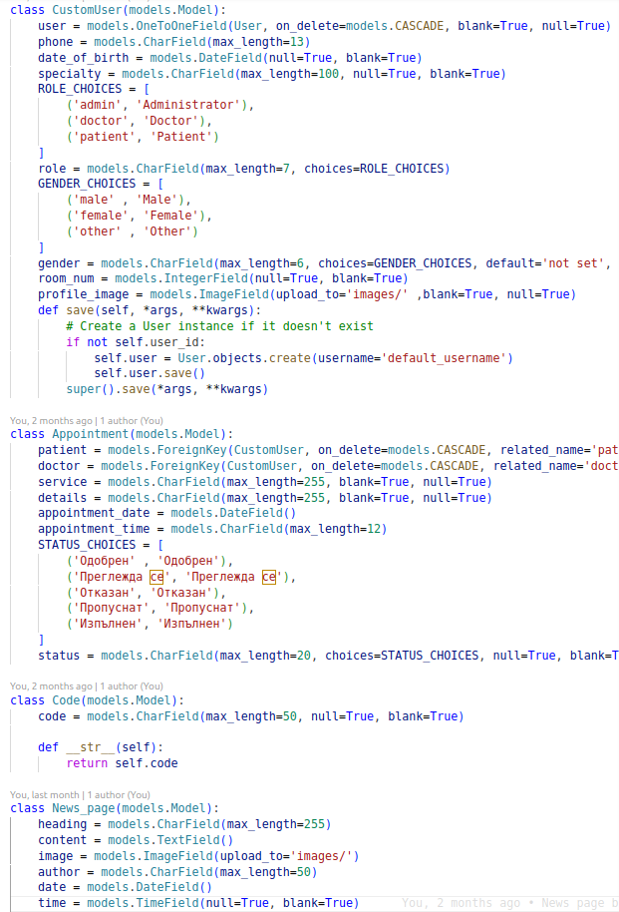

*Фиг.3.18 Код на models.py*

# Глава 4 Анализ на получените резултати, приложимост и изводи

**1. Работа на уебсайта**

За стартиране на уебсайта първоначално трябва да се стартира Python сървъра чрез който се пуска localhost. Командата за стартиране е *“python3 manage.py runserver 8088”* показана на *Фиг.4.1* . Като числото 8088 е порта, на който се пуска сървъра.

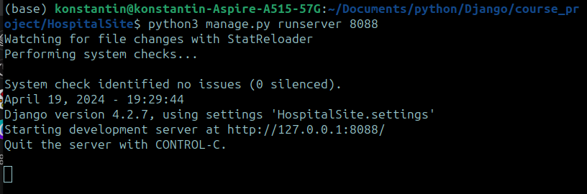

*Фиг.4.1 Linux терминал*

След стартиране на уебсайта се показва следния начален екран(Фиг.1.1) :

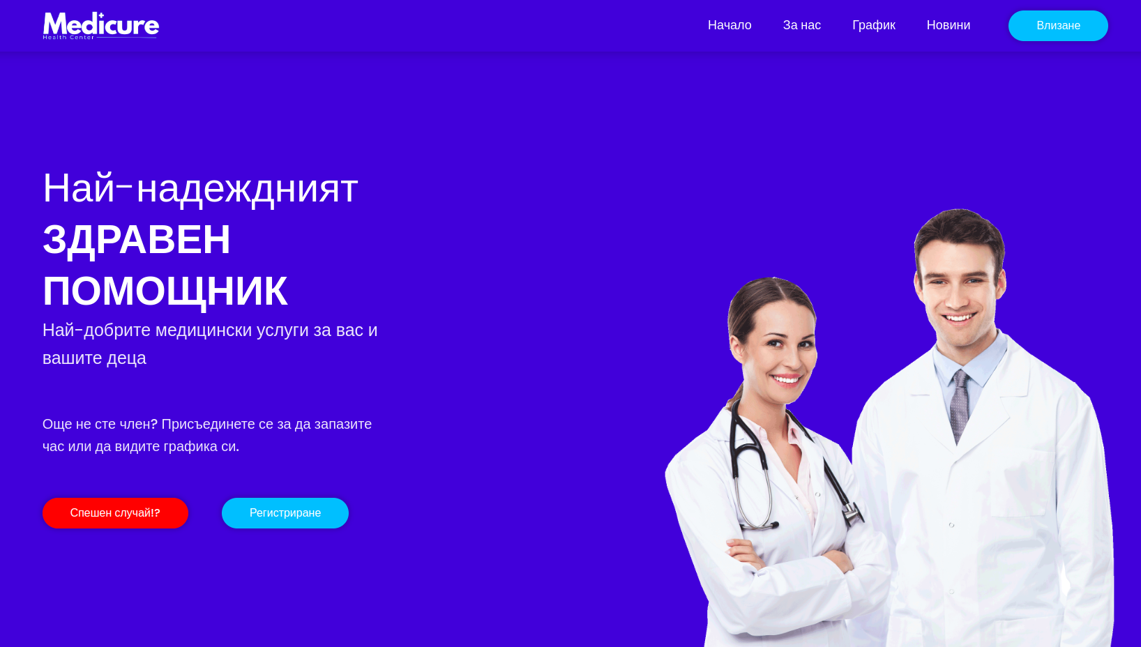

*Фиг.4.2 Начална страница*

Това е началния екран(Фиг.4.2) от който потребителите се вписват (Влизане)

(Фиг.4.3) в приложението – от списъкът горе в дясно се избира потребителя, въвежда се

неговата парола, натиска се бутон [ Влизане ] и ако процеса по идентификация е преминал

успешно се изписва неговото име в уебсайта. Ако потребителят е нов, от списъкът горе достъпва страницата(Регистриране) (Фиг.4.4) и въвежда неговото потребителско име, имейл и парола.

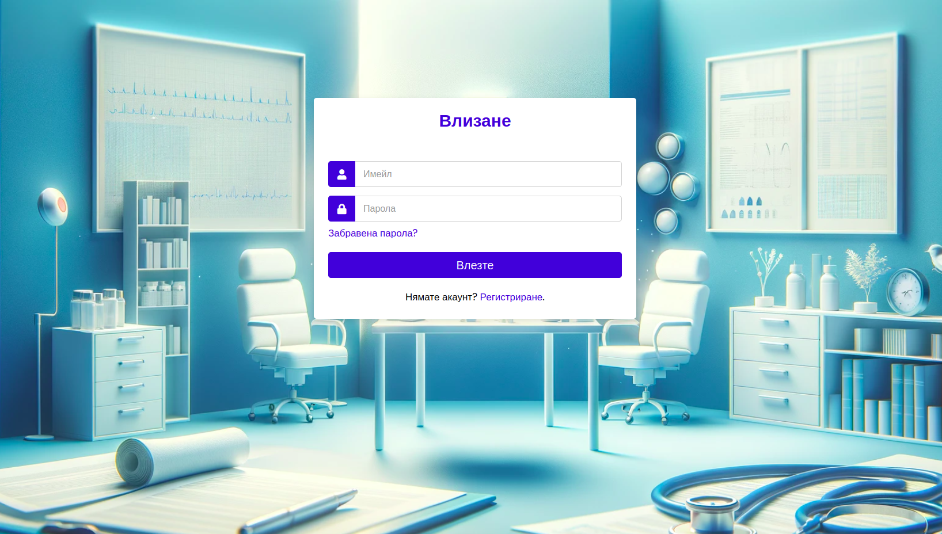

*Фиг.4.3 Влизане*

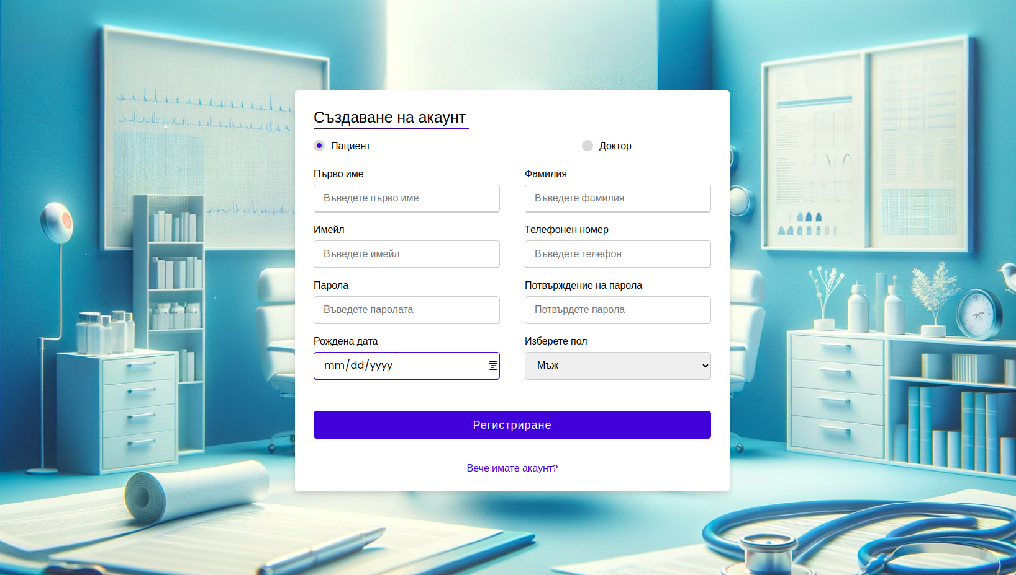

*Фиг.4.4 Регистриране*

След успешно регистриране идентифициране се показва отново началния

екран(Фиг.4.5), в който могат да:

1. Запазят час.
2. Разгледат на най-търсените доктори и услуги, както и четене на най-скорошните новини.
3. Се свържат с екипа на сайта.

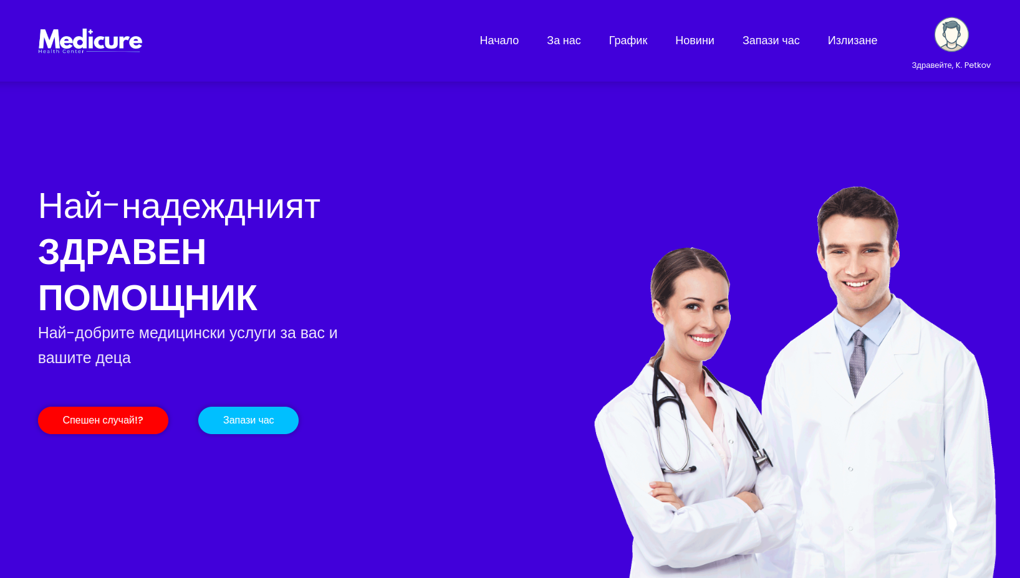

*Фиг.4.4 Начална страница след влизане*

В страницата “За нас” показана на *Фиг.4.5* може да се разгледа мотивацията на екипа, технологичната напредналост, и услугите на болницата.

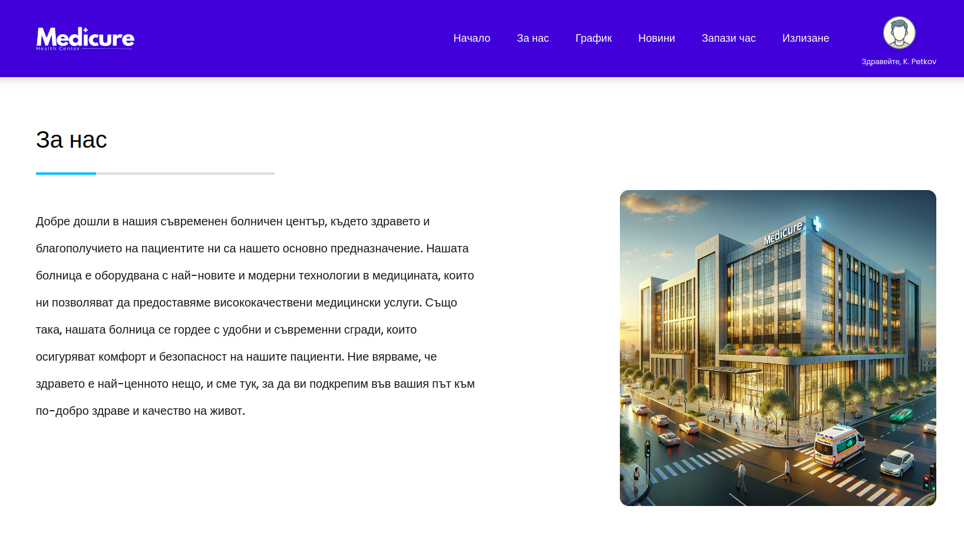

*Фиг.4.5 За нас страница*

При успешно влизане се показва съдържанието на страницата на *Фиг.1.6* - “График”, на която се виждат всички запазвани някога от пациента или запазени с доктора часове. Както и техния статус и неговата промята(ако потребителя е доктор или админ). А когато си пациент и статуса на часа ти е “Преглежда се” може да се откаже часа или да се промени.

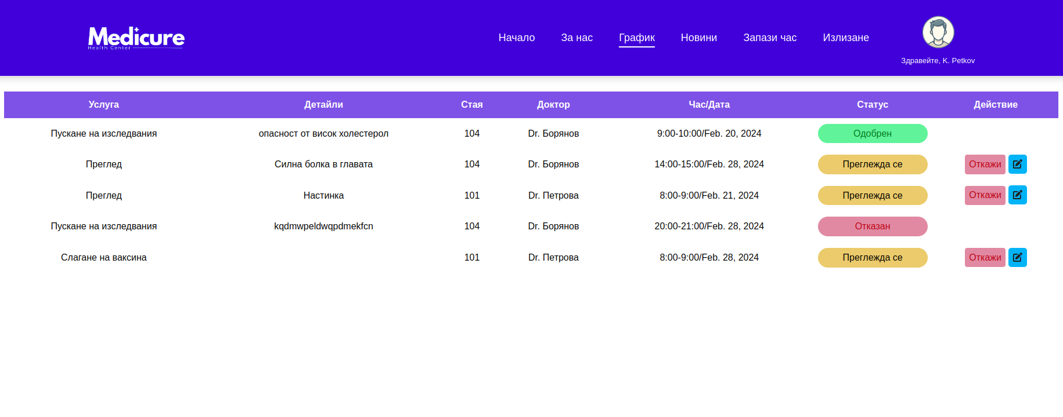

*Фиг.4.6 График страница след влизане*

При успешно влизане на лентата за навигиране на уеб сайта се показва опцията “Запазване на час”(Фиг.4.7), чрез която можа да се отвори форма за запазване на час на всяка страница която има лентата за навигиране.

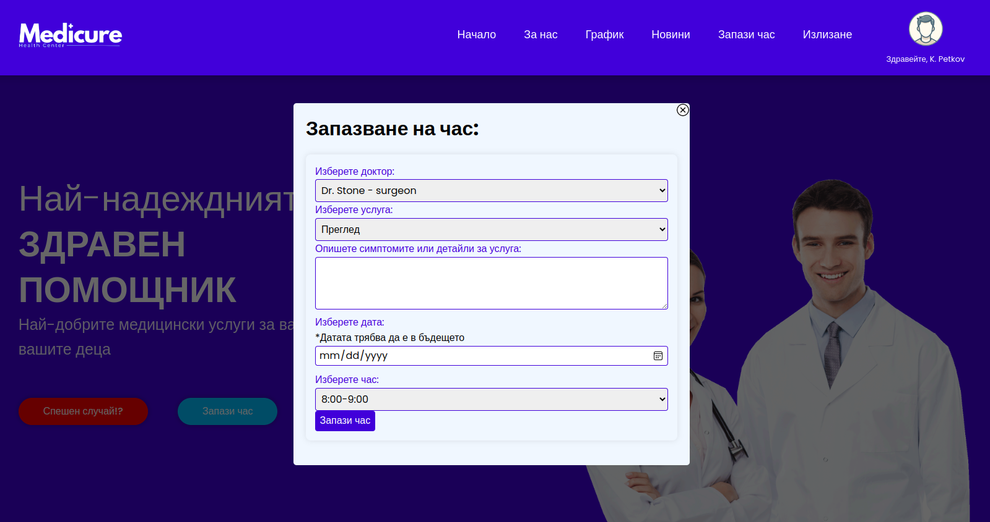

*Фиг.4.7 Форма за запазване на час*

При успешно влизане на лентата за навигиране вместо бутона “Влизане” се показва картинка отговаряща на ролята и пола, които е изпрал потребителя при регистрация. Както и под нея съобщение със съдържание - “Здравейте, <име на потребителя>”. При натискане на картинката се показва страница за разглеждане на информация на потребителя и смяна на паролата, което се постига чрез първо въвеждане на текущата парола(Фиг.1.8).

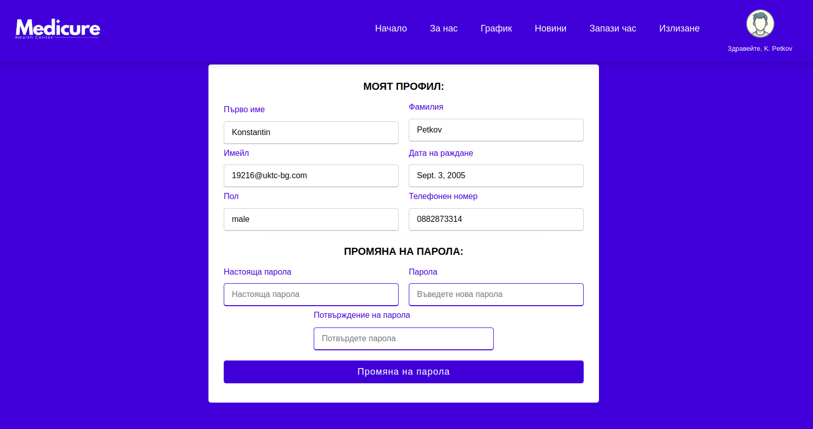

*Фиг.4.8 Профилна страница*

**2. Админ панел**

* **Процес на създаване:**

Django предоставя вграден административен сайт, който може да бъде активиран, като просто регистрирате моделите си в него. Във файла admin.py импортирам своите модели и ги регистрирам с помощта на admin.site.register(ModelName).

* **Предимства на административния панел на Django:**

● Бърза разработка: Административният панел се генерира автоматично въз основа на вашите модели, което ви спестява време и усилия при изграждането на административни интерфейси.

● Възможност за персонализиране: Въпреки че се генерира автоматично, можете да персонализирате панела за администриране в голяма степен, за да го приспособите към конкретните си нужди.

● Сигурност: Административният панел на Django е снабден с вградени функции за сигурност като CSRF защита и контрол на достъпа на базата на разрешения, което го прави сигурен по подразбиране.

● Удобен за потребителя интерфейс: Административният панел предоставя интуитивен интерфейс за управление на записи в базата данни, което улеснява администраторите при извършването на CRUD (Create, Read, Update, Delete) операции.

● Интеграция с удостоверяване на автентичността: Той се интегрира безпроблемно със системата за удостоверяване на Django, като ви позволява да контролирате достъпа до административния панел въз основа на ролите и разрешенията на потребителите.

● Интернационализация: Административният панел поддържа интернационализация, което улеснява превода на интерфейса на различни езици.

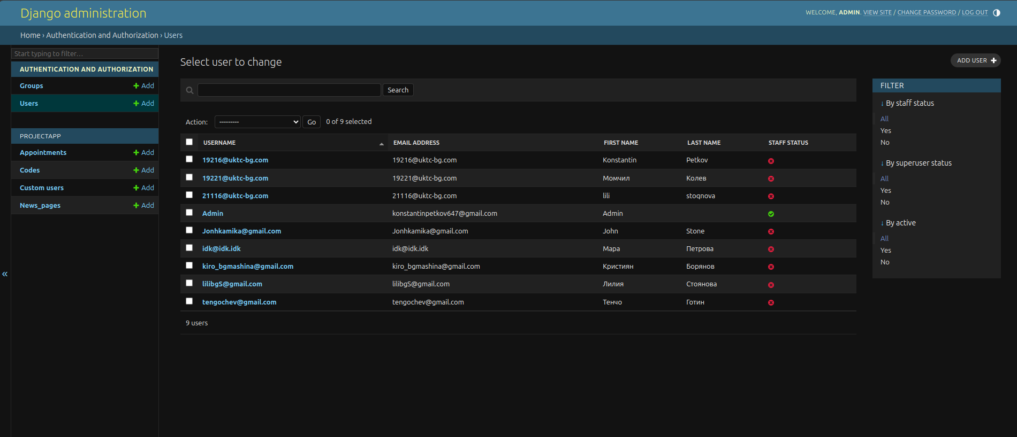

*Фиг.4.9 Админ панел*

# 

# 

# 

# Заключение

В рамките на настоящата дипломна работа беше разработен уебсайт за болница, целящ оптимизация на процесите свързани със запазване на часове за консултации. Проектът успешно демонстрира приложимостта на съвременните уеб технологии и програмни езици (HTML, CSS, JavaScript, Python и Django), и предоставя стабилна платформа за управление на потребителски заявки, докторски графици и административни функции.

Изборът на Django като основна разработъчна рамка допринесе значително за улесняването на процеса на разработка благодарение на неговите богати възможности за миграция на бази данни, ORM (Object-Relational Mapping) капацитети и сигурни практики по подразбиране. Интеграцията с други технологии като SQLite за база данни и Visual Studio Code за интегрирана среда за разработка също показа висока степен на съвместимост и ефективност.

Дипломният проект демонстрира важността от прилагане на съвременни уеб технологии и разработката на интегрирани системи, които улесняват и оптимизират медицинските процеси. Разработеният уебсайт не само удовлетворява текущите изисквания за функционалност, сигурност и потребителско изживяване, но и полага основите за бъдещо разширение и интеграция с други технологични иновации. Това открива нови възможности за усъвършенстване на медицинското обслужване и управление на здравни заведения, което е от съществено значение за създаването на ефективна и съвременна здравна система.

За бъдещето се планира надграждане на системата с нови модули, като интеграция с електронни здравни записи (Electronic Health Records - EHR), разширени аналитични възможности за данните и подобрения в алгоритмите за предсказване на пациентски нужди чрез изкуствен интелект и машинно обучение. Също така, се предвижда разработване на приложение за мобилни устройства, за да се осигури още по-голямо удобство за потребителите и да се увеличи достъпността на услугите.

## Използвана литература

[1] HTML- "HTML5 – Hypertext Markup Language – 5.0" Internet Engineering Task Force.

28 October 2014. Archived from the original on October 28, 2014. Retrieved November

25, 2014. This document recommends HTML 5.0 after

completion.<https://www.w3.org/2014/10/html5-rec.html.en>

[2] CSS- "W3C CSS validation service". Archived from the original on 2011-02-14. Retrieved

2012-06-30.<https://jigsaw.w3.org/css-validator/>

[3] PYTHON - Официална станица, <https://www.python.org/>

[4] Django - Python web framework, <https://www.djangoproject.com/>

[5] JavaScript - Dere, Mohan (2017). ["How to integrate create-react-app with all the libraries you need to make a great app"](https://medium.freecodecamp.org/integrating-create-react-app-redux-react-router-redux-observable-bootstrap-altogether-216db97e89a3).

## Списък с използваните означения и съкращения

HTML – Hyper Text Markup Language

CSS - Cascading Style Sheets

SQL - Structured Query Language

OOP - Object-oriented programming

ORM - Object–relational mapping

HTTP - Hypertext Transfer Protocol

MVC - Model view controller

API - Application Programming Interface

OSI - Open Systems Interconnection

ERP - Enterprise resource planning